**TRƯỜNG ĐẠI HỌC NAM CẦN THƠ**

**KHOA CÔNG NGHỆ THÔNG TIN**



**BÁO CÁO TỔNG KẾT**

**LẬP TRÌNH .NET**

**TÊN ĐỀ TÀI: QUẢN LÝ TOUR DU LỊCH**

**Sinh viên thực hiện:**

**Họ và tên MSSV:**

1. **Nguyễn Ngọc Trúc Phương 220328**
2. **Dương Trần Phúc 222510**
3. **Phan Minh Khôi 221613**
4. **Lương Duy Khang 223131**
5. **Nguyễn Ngọc Trân 222774**

**GV: Đặng Mạnh Huy**

***Cần Thơ, 22 tháng 2 năm 2025***

**TRƯỜNG ĐẠI HỌC NAM CẦN THƠ**

**KHOA CÔNG NGHỆ THÔNG TIN**



**BÁO CÁO TỔNG KẾT**

**LẬP TRÌNH .NET**

**TÊN ĐỀ TÀI: QUẢN LÝ TOUR DU LỊCH**

**Sinh viên thực hiện:**

**Họ và tên MSSV:**

1. **Nguyễn Ngọc Trúc Phương 220328**
2. **Dương Trần Phúc 222510**
3. **Phan Minh Khôi 221613**
4. **Lương Duy Khang 223131**
5. **Nguyễn Ngọc Trân 222774**

**GV: Đặng Mạnh Huy**

***Cần Thơ, 22 tháng 2 năm 2025***

**LỜI CẢM ƠN**

Lời đầu tiên, nhóm em xin được gửi lời cảm ơn sâu sắc đến **Thầy Đặng Mạnh Huy**, người đã luôn đồng hành, hướng dẫn và góp ý cho nhóm em trong suốt quá trình thực hiện đề tài này. Nhờ sự tận tâm và nhiệt tình của Thầy, nhóm em đã nhận được những kiến thức quan trọng về các chức năng cơ bản cần có trong nội dung bài luận, giúp nhóm em hiểu rõ hơn về những yêu cầu và tiêu chí cần thiết. Thầy không chỉ cung cấp những kiến ​​thức cơ bản mà còn tạo điều kiện để tích lũy nhiều kho báu kinh nghiệm quý giá trong quá trình làm việc. Qua từng giai đoạn thực hiện, quy trình tỉ mỉ của Thầy đã giúp nhóm em phát triển thêm về mặt tư duy và kỹ năng giải quyết vấn đề, từ đó củng cố thêm nền tảng.

Bên cạnh đó, em cũng nhận thấy rằng, mặc dù đã nỗ lực hết mình, nhưng vẫn hạn chế về mặt kinh nghiệm và kiến ​​thức, bài báo cáo của em chắc chắn vẫn không tránh khỏi những thứ còn thiếu và sai sót . Đây cũng là một phần của quá trình học hỏi, và em rất mong được Thầy thông cảm, đồng thời nhóm sẵn sàng đón nhận những nhận xét và lời khuyên quý báu từ phía Thầy. Những ý kiến ​​đóng góp sẽ giúp nhóm em không chỉ hoàn thiện bài báo cáo của mình mà còn giúp nhóm em tích lũy thêm những kinh nghiệm thực tế, nâng cao năng lực cho bản thân.

Cuối cùng, nhóm em xin được gửi lời cảm ơn chân thành và kính chúc Thầy luôn dồi dào sức khỏe, đạt được nhiều thành công trong sự nghiệp giáo dục và hạnh phúc trong cuộc sống. Nhóm em hy vọng sẽ tiếp tục nhận được sự hỗ trợ và hướng dẫn của Thầy các bài tập trong quá trình học tập và nghiên cứu tiếp theo.

Chúng em xin chân thành cảm ơn!

**LỜI MỞ ĐẦU**

Trong thời đại công nghệ thông tin đang phát triển nhanh chóng và lan rộng khắp các lĩnh vực trên toàn cầu, ngành du lịch cũng không ngừng ứng dụng những tiến bộ của công nghệ để tối ưu hóa các dịch vụ và mang lại trải nghiệm tốt hơn cho du khách. Tại Việt Nam, xu hướng đầu tư vào công nghệ đã tạo ra một bước tiến quan trọng cho nhiều ngành công nghiệp, trong đó du lịch được xem là một trong những lĩnh vực có lợi nhiều nhất từ ​​sự chuyển đổi số này. Với sự ra đời của các hệ thống đặt tour trực tuyến và các ứng dụng di động thông minh, việc tiếp cận và sử dụng dịch vụ du lịch đã trở nên dễ dàng hơn bao giờ hết.

Ngày nay, không cần phải mất thời gian đến tận phòng du lịch để đặt tour, du khách chỉ cần một vài thao tác đơn giản trên thiết bị kết nối internet là có thể lựa chọn cho mình những chuyến đi hấp dẫn, phù hợp với nhu cầu và ngân sách. Hệ thống thông tin không chỉ giúp quản lý các dịch vụ du lịch trở nên hiệu quả hơn mà còn góp phần tạo điều kiện thuận lợi cho doanh nghiệp cải thiện chất lượng dịch vụ, tăng tính cạnh tranh trên thị trường.

Công nghệ đã thay đổi hoàn toàn cách thức mà chúng tương tác với các ngành du lịch. Từ việc tìm kiếm thông tin về điểm đến, lên lịch trình cho chuyến đi, tour tham quan, tất cả đều có thể thực hiện dễ dàng qua nền tảng trực tuyến. Đặc biệt, hệ thống thông tin còn giúp khách hàng tiết kiệm giải pháp thời gian và công sức, đồng thời đảm bảo tính minh bạch, nhanh chóng trong việc xử lý các yêu cầu và giao dịch.

Không chỉ vậy, sự phát triển của nền tảng đặt tour trực tuyến còn mở ra nhiều cơ hội cho các doanh nghiệp du lịch quảng bá sản phẩm của mình đến với du khách trên toàn thế giới. Cung cấp sự kết nối toàn cầu mà các doanh nghiệp có thể tiếp cận thị trường quốc tế một cách dễ dàng, đồng thời cũng giúp khách du lịch có nhiều lựa chọn hơn, với mức giá cạnh tranh và dịch vụ phong phú. Điều này tạo nên một môi trường cạnh tranh lành mạnh, cung cấp doanh nghiệp không ngừng cải tiến.

Bên cạnh đó, hệ thống đặt tour du lịch trực tuyến còn mang lại nhiều tiện ích khác như cập nhật thông tin thời gian thực, dịch vụ hỗ trợ khách hàng 24/7, cùng với các chính sách hoàn thiện linh hoạt, giúp du khách hàng có thể yên tâm trong quá trình sử dụng dịch vụ. Với những ưu điểm vượt trội như vậy, không khó để nhận thấy rằng các nền tảng đặt tour trực tuyến đang ngày càng trở thành xu hướng phổ biến trong ngành du lịch.

Tuy ngành công nghệ thông tin và du lịch ở Việt Nam chỉ mới phát triển mạnh mẽ trong vài năm trở lại đây, nhưng những bước tiến vượt bậc trong việc ứng dụng công nghệ vào dịch vụ du lịch đã tìm thấy tiềm năng lớn trong lĩnh vực này. Hệ thống thông tin không chỉ làm công việc quản lý và vận hành doanh nghiệp du lịch trở nên dễ dàng hơn mà còn giúp cải thiện hiệu quả hoạt động, tiết kiệm thời gian và nguồn lực. Điều này không chỉ mang lại lợi ích cho doanh nghiệp mà còn gợi ý phần nâng cao trải nghiệm của du khách, giúp họ có những chuyến đi đáng nhớ với dịch vụ chuyên nghiệp và tiện ích tối ưu.

Nhìn chung, trong bối cảnh công nghệ thông tin ngày càng chi phối mọi khía cạnh của cuộc sống, việc tận dụng những lợi ích của nó trong ngành du lịch là một bước đi đúng đắn và cần thiết. Với sự phát triển không ngừng của các nền tảng đặt tour du lịch trực tuyến, chúng em có thể hy vọng rằng ngành du lịch Việt Nam sẽ tiếp tục phát triển mạnh mẽ và vươn xa hơn.

**MỤC LỤC**

PHẦN GIỚI THIỆU 1

**1.** **Giới thiệu đề tài:** 1

**2.** **Tên đề tài** 1

**3.** **Mục tiêu:** 1

**4.** **Nhiệm vụ:** 1

**5.** **Đối tượng và phạm vi của đề tài** 1

**6.** **Phương pháp thực hiện** 2

**7.** **Nội dung nghiên cứu** 2

PHẦN NỘI DUNG 3

**CHƯƠNG I. ĐẶC TẢ YÊU CẦU** 3

**1.** **Du lịch** 3

**2.** **Môi trường phát triển và triển khai** 3

**3.** **Phân tích hệ thống** 4

**3.1. Đặt vấn đề** 4

**3.2.** **Yêu cầu hệ thống** 4

**3.3.** **Yêu cầu chức năng** 4

**3.4.** **Yêu cầu phi chức năng** 5

**3.5.** **Khảo sát hệ thống** 5

**4.** **Thiết kế hệ thống** 5

**CHƯƠNNG II. PHÂN TÍCH THIẾT KẾ** 7

**1.** **Lý thuyết công nghệ** 7

**1.1 Ngôn ngữ lập trình C# và WinForms.** 7

**1.2. Lịch sử phát triển của WinForms** 7

**2.** **Giới thiệu SQL Server 2008** 7

**2.2. SQL Server 2008 là gì?** 7

**2.3. Ưu điểm và nhược điểm của SQL server 2008:** 7

**3.** **Sơ đồ nghiệp vụ** 8

**3.1** **Sơ đồ ngữ cảnh** 8

**3.1.2. Sơ đồ phân rã chức năng:** 8

**3.2. Sơ đồ luồng dữ liệu** 9

**3.2.1. Sơ đồ luồng dữ liệu hệ thống( DFD mức 0):** 9

**3.2.2. Sơ đồ luồng dữ liệu hệ thống (DFD mức 1)** 10

**4.** **Mô hình Usecase** 13

**4.1. Danh sách các Actor** 13

**B3.2. Danh sách các Usecase** 13

**4.2.** **Đặc tả Usecase** 13

**4.2.1. Usecase “Đăng ký”** 13

**4.2.2. Usecase “Đăng nhập”** 14

**4.2.3. Usecase ”Đặt tour”** 14

**4.2.4. Usecase “Thanh toán”** 15

**4.3.** **Biểu đồ Usecase** 16

4.3.1. Biểu đồ Usecase tổng quát 16

**4.3.2. Usecase truy cập hệ thống** 17

**4.3.3. Usecase quản trị viên** 18

**4.4.4. Usecase quản lý tour** 19

4.4.5. Usecase hướng dẫn viên 19

**CHƯƠNG III. THIẾT KẾ CƠ SỞ DỮ LIỆU** 20

**1.** **Bảng admin: lưu trữ thông tin, tài khoản admin** 20

**2.** **Bảng thành viên: lưu trữ thông tin** 21

**3.** **Bảng đặt dịch vụ** 22

**4.** **Bảng tour** 23

**5.** **Bảng hướng dẫn viên** 24

**6.** **Bảng phương thức thanh toán** 25

**7.** **Bảng Thanh toán** 25

**8.** **Bảng đánh giá** 26

**9.** **Bảng bài viết** 27

**10.** **Trạng thái tour** 28

**11.** **Trạng thái thanh toán** 29

**CHƯƠNG IV. GIAO DIỆN ỨNG DỤNG** 29

**1.** **Trang chủ** 29

**2.** **Giới thiệu** 30

**3.** **Danh mục tour** 31

**4.** **Đăng kí** 31

**5.** **Đăng nhập** 31

**6.** **Tin tức** 32

**7.** **Liên hệ** 32

**8.** **Hồ sơ** 33

**9.** **Đăng nhập Admin** 33

**10.** **Chi tiết đặt tour** 34

**11.** **Thanh toán** 34

**12.** **Giao diện quản trị** 36

**13.** **Quản lý tour** 36

**14.** **Đánh giá** 36

**CHƯƠNG V. KẾT LUẬN** 38

**1.** **Kết quả đạt được** 38

**2.** **Ưu điểm:** 38

**3.** **Hạn chế:** 38

**4.** **Về giao diện** 39

**DANH MỤC HÌNH ẢNH**

Hình 1: Sơ đồ phân cấp chức năng khách hàng 6

Hình 2: Sơ đồ phân cấp chức năng 6

Hình 2: DFD mức ngữ cảnh 8

Hình 3: Sơ đồ phân rã chức năng 9

Hình 4: DFD mức 0 10

Hình 5: DFD mức 1: Thiết kế tour 10

Hình 6: DFD mức 1: Quảng cáo tour 10

Hình 7: DFD mức 1: Bán tour 11

Hình 8: DFD mức 1: Điều hành tour 11

Hình 9: DFD mức 1: Thanh toán 12

Hình 10: DFD mức 1: Đánh giá dịch vụ 12

Hình 11: Usecase Tổng Quát 16

Hình 12: Usecase Hệ Thống 17

Hình 13: Usecase Admin 18

Hình 14: Usecase Quản Lí Tour 19

Hình 15: Cơ sở dữ liệu 20

Hình 16: Dữ Liệu Admin 20

Hình 17: Bảng Admin 21

Hình 18. Dữ liệu thành viên 21

Hình 19. Bảng thành viên 21

Hình 20. Dữ liệu đặt tour 22

Hình 21. Bảng đặt tour du lịch 22

Hình 22. Dữ liệu tour du lịch 23

Hình 23. Bảng tour 23

Hình 24. Dữ liệu hướng dẫn viên 24

Hình 25. Bảng hướng dẫn viên 25

Hình 26. Dữ liệu phương thức thanh toán 25

Hình 27. Bảng phương thức thanh toán 25

*Hình 28. Dữ liệu thanh toán* 25

Hình 29. Bảng thanh toán 26

Hình 30. Dữ liệu đánh giá 26

Hình 31. Bảng đánh giá 27

Hình 32. Dữ liệu bài viết 27

Hình 33. Bảng bài viết 28

Hình 34. Dữ liệu trạng thái tour 28

Hình 35. Bảng trạng thái tour 28

Hình 36. Dữ liệu trạng thái thanh toán 29

Hình 37. Bảng trạng thái thanh toán 29

Hình 38. Giao diện trang chủ 29

Hình 39. Giao diện chi tiết chuyến đi 30

Hình 40. Giao diện nhập thông tin hành khách 31

Hình 41. Giao diện thanh toán 31

Hình 42. Giao diện đăng nhập 32

Hình 43. Giao diện đăng ký 32

Hình 44. Giao diện đăng ký admin 33

Hình 45. Giao diện đánh giá 33

Hình 46. Giao diện hóa đơn 34

Hình 47. Giao diện quản lý đánh giá 34

Hình 48. Giao diện quản lý hướng dẫn viên 35

Hình 49. Giao diện quản lý khách hàng 35

Hình 50. Giao diện quản lý lịch trình 36

Hình 51. Giao diện quản lý tài khoản 36

Hình 52. Giao diện quản lý tour 37

Hình 53. Giao diện quản lý vé 38

Hình 54. Giao diện quản lý yêu cầu đặt chỗ 39

Hình 55. Giao diện quên mật khẩu 40

Hình 56. Giao diện tạo chuyến đi mới 41

Hình 57. Giao diện thông tin người dùng 42

Hình 58. Giao diện trang chủ admin 43

# 

# PHẦN GIỚI THIỆU

## **Giới thiệu đề tài:**

Việt Nam là đất nước được thiên nhiên ưu ái ban tặng cho nhiều cảnh đẹp từ miền núi, đồng bằng cho đến vùng biển và những năm tới đây, du lịch được xác định sẽ trở thành ngành kinh tế mũi nhọn của nước ta.

Tính đến năm 2019, đã có 18 triệu lượt khách quốc tế lựa chọn Việt Nam là điểm đến du lịch, 85 triệu lượt khách nội địa, doanh thu từ ngành du lịch đạt 726 nghìn tỷ đồng. Chính bởi vậy, ngày càng nhiều doanh nghiệp thử sức mình trong lĩnh vực kinh doanh du lịch. Tuy nhiên, để có thể cạnh tranh được trên thương trường khốc liệt hiện nay, đòi hỏi mỗi đơn vị cần lựa chọn cho mình một hướng đi phù hợp và khác biệt.

Trong bối cảnh bùng nổ công nghệ thông tin như hiện tại khi hầu hết giao dịch đều được thực hiện qua Internet, là một chủ doanh nghiệp kinh doanh dịch vụ du lịch/ lữ hành thời đại 4.0, bạn cần nhanh nhạy trong việc tận dụng lợi thế của Internet để khẳng định thương hiệu doanh nghiệp mình trên thị trường.

Tầm quan trọng của một ứng dụng du lịch chuyên nghiệp: Việc thiết kế một trang web du lịch chuẩn SEO sẽ giúp bạn dễ dàng hơn trong việc thu hút và tiếp cận mọi đối tượng khách hàng tiềm năng, quảng bá hình ảnh của doanh nghiệp mình trên Internet và cập nhật các thông tin hữu ích về đơn vị cũng như thông tin các tour du lịch trong nước/ nước ngoài… nhằm mang lại những trải nghiệm tốt nhất cho người sử dụng.

## **Tên đề tài**

Xây dựng “Phần mềm đặt tour du lịch”.

## **Mục tiêu:**

Phát triển phần mềm và nghiên cứu những kiến thức liên quan như C#, WinForms, ADO.NET, SQL Server.

**Nâng cao trình độ, tự nghiên cứu, học hỏi, tư duy làm việc, khả năng thuyết trình cho sinh viên, làm nền tảng vững chắc cho sinh viên sau khi ra trường.**

## **Nhiệm vụ:**

Tạo ra phần mềm có thể đặt tour du lịch.

## **Đối tượng và phạm vi của đề tài**

*Đối tượng đề tài:*

Nhắm đến những người có nhu cầu đi tham quan du lịch quanh đất nước Việt Nam như sinh viên, hộ gia đình, doanh nhân,…

*Phạm vi đề tài:*

Về mặt lý thuyết: Tìm hiểu kỹ thuật lập trình, cách thức hoạt động và các đối tượng trong WinForms. Hiểu được cách lưu trữ dữ liệu của hệ quản trị cơ sở dữ liệu SQL Server 2008.

Về lập trình: Sử dụng ngôn ngữ C# và hệ quản trị SQL Server 2008 để xây dựng ứng dụng Windows phục vụ quản lý đặt tour du lịch.

Về ứng dụng: Xây dựng các chức năng cần thiết cho một phần mềm đặt tour du lịch trên nền tảng WinForms. Dựa theo những chức năng của các hệ thống quản lý đặt tour khác, cải thiện và tối ưu để nâng cao trải nghiệm người dùng.

## **Phương pháp thực hiện**

Phương pháp thu thập thông tin: sử dụng những thông tin đã sẵn có từ các nguồn sách, báo, internet khác nhau cũng như thu thập trực tiếp.

Phương pháp phân tích và tổng thích hợp thuyết: tổng hợp các lý thuyết về lập trình

## **Nội dung nghiên cứu**

* Nguyễn Ngọc Trúc Phương(Trưởng Nhóm): Phân Tích và Thiết Kế Hệ Thống + Lập Báo Cáo
* Dương Trần Phúc: Phân Tích và Thiết Kế Hệ Thống + Lập Báo Cáo
* Phan Minh Khôi: Xây Dựng SQL
* Lương Duy Khang: Xây Dựng ứng dụng
* Nguyễn Ngọc Trân: Phân Tích và Thiết Kế Hệ Thống + Lập Báo Cáo

# PHẦN NỘI DUNG

## **CHƯƠNG I. ĐẶC TẢ YÊU CẦU**

## **Du lịch**

Du lịch là hoạt động di chuyển từ nơi này đến nơi khác của cá nhân hoặc nhóm người nhằm mục đích thư giãn, giải trí, khám phá, tìm hiểu văn hóa, tham gia các hoạt động giải trí, học hỏi hoặc công việc. Du lịch có thể diễn ra trong nước hoặc quốc tế và thường liên quan đến việc lưu trú tại một địa điểm ngoài nơi cư trú thường xuyên trong một khoảng thời gian nhất định.

Ngành dịch vụ du lịch ngày càng phát triển nhưng vẫn còn một số tình trạng hạn chế và gây ảnh hưởng xấu đến tâm lý khách hàng sử dụng dịch vụ du lịch như thông tin không chính xác, dịch vụ không tốt như mong đợi, giá cả điều khoản không rõ ràng, minh bạch, việc quản lý, quảng bá hình ảnh của công ty gặp nhiều khó khăn ... Từ thực trạng trên cần thiết có một hệ thống ứng dụng quản lý tour du lịch nhằm giải quyết tình trạng quản lý chặt chẽ cho các công ty du lịch và giúp cho người dùng - khách hàng tiếp cận, tin tưởng, hài lòng hơn về các dịch vụ của công ty qua các thông tin chính xác, đảm bảo an toàn bảo mật khi thanh toán. Ngành du lịch là một ngành đặc thù nên thiết kế ứng dụng quản lý du lịch phải thể hiện được nét đặc thù đó trong từng chi tiết của ứng dụng, mang đến sự hài lòng cho khách hàng mỗi khi sử dụng. Vì thể cần có các chức năng như sau:

- Đăng các địa điểm du lịch, các tour phố biến nhất lên trang chủ.

- Lời giới thiệu về lích sử hình thành, phát triển, chức năng, nhiệm vụ của công ty.

- Chức năng thêm, xóa, sửa, ẩn địa điêm.

- Chức năng thêm, xóa, sửa, ẩn tour.

- Chức năng thêm, xóa, sửa, ẩn bài viết về tin tức.

- Xem danh sách các tour, khách hàng đặt tour.

- Thống kê doanh thu theo ngày, tuần, tháng.

- Cập nhật thông tin tài khoản.

- Gửi bình luận, phản hồi về tour cho công ty.

- Đặt tour và thanh toán điện tử.

- Chọn tour theo địa điểm.

- Tìm kiểm nhanh theo địa điểm, tên tour, giá, thời gian, tour khuyến mãi.

## **Môi trường phát triển và triển khai**

*Môi trường phát triển ứng dụng :*

+ Công cụ xây dựng cơ sở dữ liệu

+ Công cụ đã dùng để xây dựng ứng dụng: Visual Studio 2022

*Môi trường triển khai ứng dụng:*

+ Hệ điều hành Windows 7

+ Để chạy được ứng dụng, máy tính cần cài đặt .NET Runtime phiên bản tương thích.

+ Yêu cầu .NET FRAMEWORK 4.0 trở lên

## **Phân tích hệ thống**

### **3.1. Đặt vấn đề**

Vận dụng tổng hợp những kiến thức đã học để tiến hành thiết kế ứng dụng đặt tour online nhầm giải quyết những khó khăn hiện tại của khách hàng. Tìm hiểu thực trạng của các khách hàng muốn đi du lịch những không mua được vé trực tiếp cho phù hợp hướng đến một môi trường kinh doanh toàn cầu.

* Trước khi đi xây dựng một ứng dụng chúng ta cần
* Xác định đối tượng khách hàng là ai?
* Ứng dụng có mục đích là gì?
* Xác định rõ các chủ đề chính của ứng dụng là những gì?
* Thiết lập các khối thông tin chính mà ứng dụng sẽ cung cấp

### **Yêu cầu hệ thống**

Máy tính chạy hệ điều hành Windows:

* Từ Windows 7 trở lên.
* Dung lượng RAM từ 2GB trở lên
* Vi xử lý có xung nhịp từ 1.1GHz trở lên.

### **Yêu cầu chức năng**

Thống kê phải đảm tính chính xác, khách quan.

Giao diện dễ nhìn, thuận tiện cho người sử dụng.

Gồm có 3 đối tượng chính sử dụng ứng dụng là: Khách hàng viếng thăm(khách vãng lai), Khách hàng thành viên, Quản trị viên (admin).

Xem danh sách tour : Khi người dùng truy cập vào ứng dụng thì hệ thống sẽ tự động hiển thị một số tours nỗi bật. Khi người dùng chọn vào một danh mục tour cụ thể nào thì tất cả tour của danh mục đó sẽ hiển thị lên giao diện

Xem chi tiết tour: Sau khi tìm thấy tour cần, người dùng có thể chọn vào tour để xem thông tin chi tiết của tour đó.

Tìm kiếm: Khi khách hàng cần tìm tour nào đó thì có thể nhập thông tin tour vào ô tìm kiếm để thực hiện chức năng tìm kiếm.

Nếu tour đó có tồn tại trong dữ liệu thì sẽ hiện thông tin tour được tìm thấy.

Đăng ký: Khi khách hàng truy cập muốn đặt tour thì có thể thực hiện chức năng đăng ký để trở thành thành viên của ứng dụng và thực hiện các chức năng đặt tour.

Khách hàng thành viên: Ngoài các chức năng của khách hàng viếng thăm còn có một số chức năng sau:

Đặt tour: Sau khi xem thông tin tour đúng với nhu cầu thì người dùng có thể chọn đặt tour.

Xem danh sách tour: Khách hàng có thể xem lại các tour mà mình từng đặt mua trên ứng dụng.

Quản lý danh sách tour đã đặt: Sau khi đặt tour mà chưa thực hiện thanh toán thì khách hàng có thể cập nhật lại danh sách tour.

Thanh toán: Khi đã quyết định chắc chắn đặt tour, người dùng có thể chọn chức năng thanh toán để thực hiện xác nhận tour cho mình. Muốn thực hiện thanh toán thì yêu cầu người dùng phải đăng nhập vào hệ thống. Chuyển qua các dịch vụ thanh toán.

Quản trị viên (admin):

Quản lý danh mục tour: cho phép admin thêm xóa, sửa các danh mục tour trong cửa hàng

Quản lý khách sạn: cho phép admin thêm, xoa, sửa các khách sạn có trong tour

Thay đổi mật khẩu: Cho phép admin thay đổi mật khẩu tài khoản admin

Quản lý đơn đặt tour :Cho phép admin xem và duyệt các đơn đặt tour của khách hàng.

### **Yêu cầu phi chức năng**

Dung lượng ứng dụng vừa phải, tốc độ truy xuất nhanh. Hệ thống thông tin phải có chế độ bảo mật, không chấp nhận sai sót. Cơ sở dữ liệu phải được đảm bảo khi hệ thống đang hoạt động. Khi người dùng thực hiện việc đăng nhập vào hệ thống phải thông qua các bước sau: Nhập tên đăng nhập và mật khẩu. Nếu khách hàng lần đầu tiên tham gia đặt tour thì yêu cầu đăng ký khách hàng và khách hàng đó được gán một mã số riêng biệt. Khi đăng ký khách hàng cần điền đầy đủ thông tin đăng nhập gồm Email, mật khẩu và nhập lại mật khẩu ngoài ra cần phải cho biết thêm thông tin về địa chỉ và số điện thoại.

### **Khảo sát hệ thống**

Sau khi nắm bắt những thông tin từ

Khách hàng: mỗi khách hàng được quản lý các thông tin sau đây Họ và tên, Email, Điện thoại, Địa chỉ.

Tour: mỗi tour đc quản lý các thông tin sau mã tour,tên tour, loại tour,..

## **Thiết kế hệ thống**

* Sau khi khảo sát hiện trạng của hệ thống và xây dựng hệ thống thì em đã đưa ra các tệp CSDL của “Xây dựng ứng dụng đặt tour du lịch”.
* Qua quá trình khảo sát, phân tích thực trạng và xây dựng hướng phát triển cho hệ thống mới đã xây dựng cấu trúc của hệ thống “Xây dựng ứng dụng đặt tour du lịch”.
* Xây dựng biểu đồ phân cấp chức năng.

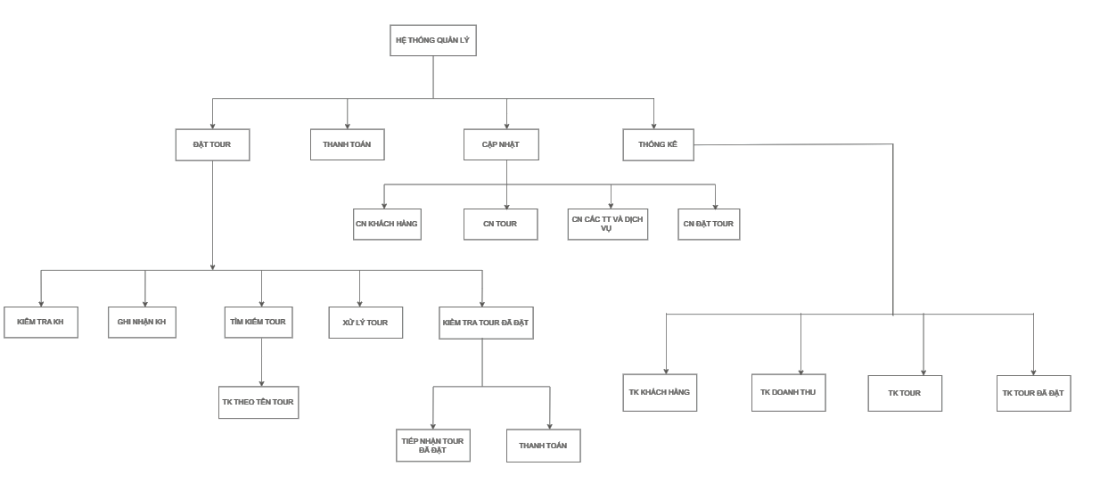

Hình 1: Sơ đồ phân cấp chức năng khách hàng

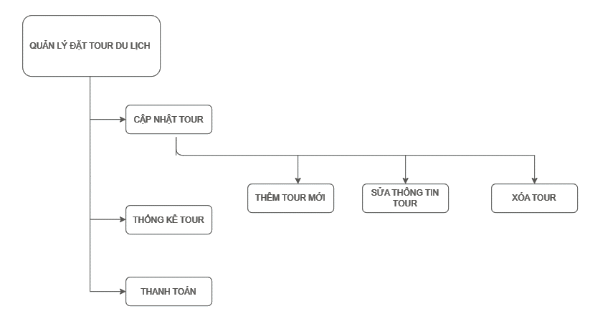

Hình 2: Sơ đồ phân cấp chức năng

## **CHƯƠNNG II. PHÂN TÍCH THIẾT KẾ**

## **Lý thuyết công nghệ**

### **1.1 Ngôn ngữ lập trình C# và WinForms.**

WinForms là một **framework giao diện đồ họa (GUI) của .NET**, giúp lập trình viên xây dựng các ứng dụng Windows với giao diện trực quan. WinForms cung cấp các thành phần giao diện người dùng như **cửa sổ, nút bấm, hộp thoại**, giúp phát triển phần mềm dễ dàng hơn.

**C#**: Ngôn ngữ lập trình chính để phát triển ứng dụng WinForms, mạnh mẽ và phổ biến trong hệ sinh thái .NET.JavaScript: Ngôn ngữ lập trình để tạo ra các tương tác động trên trang web.

.NET Framework / .NET Core / .NET 5+: Nền tảng hỗ trợ chạy ứng dụng WinForms, cung cấp các thư viện cần thiết.

ADO.NET / Entity Framework: Cung cấp các công cụ để làm việc với cơ sở dữ liệu trong WinForms.

### **1.2. Lịch sử phát triển của WinForms**

**- 2002: WinForms lần đầu tiên được giới thiệu cùng với .NET Framework 1.0, giúp phát triển ứng dụng Windows dễ dàng hơn so với MFC (Microsoft Foundation Classes).**

**- 2005:** .NET Framework 2.0 ra đời, bổ sung nhiều tính năng mới cho WinForms như DataGridView, MenuStrip, StatusStrip.

**- 2008:** .NET Framework 3.5 ra mắt, WinForms tiếp tục phát triển nhưng bắt đầu xuất hiện WPF (Windows Presentation Foundation) như một lựa chọn thay thế.**-**

**- 2012 - 2019:** WinForms vẫn được sử dụng rộng rãi, mặc dù WPF và UWP (Universal Windows Platform) xuất hiện với các tính năng hiện đại hơn.

**- 2019 - Nay:** WinForms được hỗ trợ trên .NET Core 3.0 và .NET 5+, giúp phát triển ứng dụng hiện đại với hiệu suất tốt hơn.

## **Giới thiệu SQL Server 2008**

### **2.2. SQL Server 2008 là gì?**

SQL Server 2008 là một hệ quản trị cơ sở dữ liệu (RDBMS) được phát triển bởi Microsoft. Nó cho phép người dùng lưu trữ, quản lý và truy xuất dữ liệu từ cơ sở dữ liệu. SQL Server 2008 là phiên bản thứ chín trong dòng sản phẩm SQL Server và cung cấp nhiều tính năng mới nhằm cải thiện hiệu suất, khả năng bảo mật và khả năng mở rộng.

### **2.3. Ưu điểm và nhược điểm của SQL server 2008:**

***Ưu điểm:***

Hiệu Suất Cao: Cải tiến trong khả năng xử lý truy vấn, giúp cải thiện hiệu suất tổng thể.

Khả Năng Bảo Mật: Cung cấp nhiều tính năng bảo mật, bao gồm mã hóa dữ liệu và phân quyền truy cập.

Hỗ Trợ Dữ Liệu Không Cấu Trúc: Hỗ trợ cho dữ liệu XML, cho phép quản lý dữ liệu không cấu trúc dễ dàng hơn.

Tính Năng Khôi Phục: Có khả năng khôi phục nhanh chóng dữ liệu trong trường hợp xảy ra sự cố.

Công Cụ Phát Triển Mạnh Mẽ: Bao gồm SQL Server Management Studio (SSMS) giúp quản lý và phát triển cơ sở dữ liệu dễ dàng.

*Nhược điểm:*

Chi Phí: Là sản phẩm thương mại, nên có chi phí bản quyền cao.

Yêu Cầu Tài Nguyên: Cần nhiều tài nguyên hệ thống (CPU, RAM) để hoạt động hiệu quả, đặc biệt với các ứng dụng lớn.

Hỗ Trợ Cụ Thể: Một số tính năng mới có thể không được hỗ trợ bởi các ứng dụng bên thứ ba hoặc phiên bản cũ hơn.

Đã Lỗi Thời: SQL Server 2008 đã ngừng hỗ trợ từ năm 2019, có nghĩa là không còn cập nhật bảo mật hoặc tính năng mới.

## **Sơ đồ nghiệp vụ**

### **Sơ đồ ngữ cảnh**

**DFD mức ngữ cảnh:** là sơ đồ ngữ cảnh bao gồm các luồng dữ liệu ở mức tổng quát.

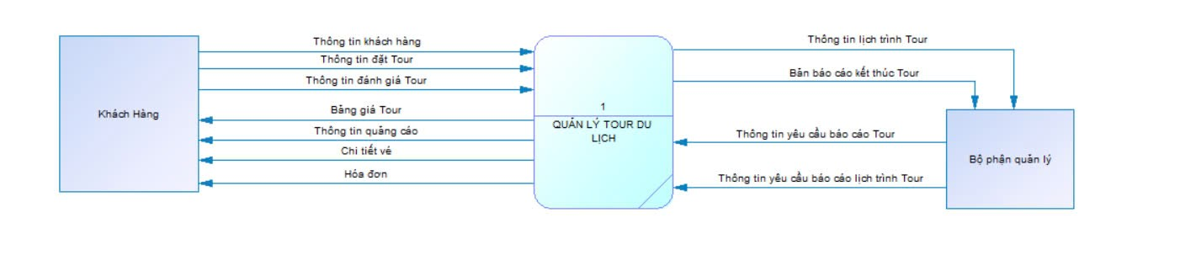

Hình 2: DFD mức ngữ cảnh

### **3.1.2. Sơ đồ phân rã chức năng:**

**BFD**: là sơ đồ phân rã chức năng biểu diễn việc phân rã có thứ bậc đơn giản các công việc cần thực hiện. Mỗi công việc được chia ra các công việc con, số mức chia ra phụ thuộc kích cỡ và độ phức tạp của hệ thống.

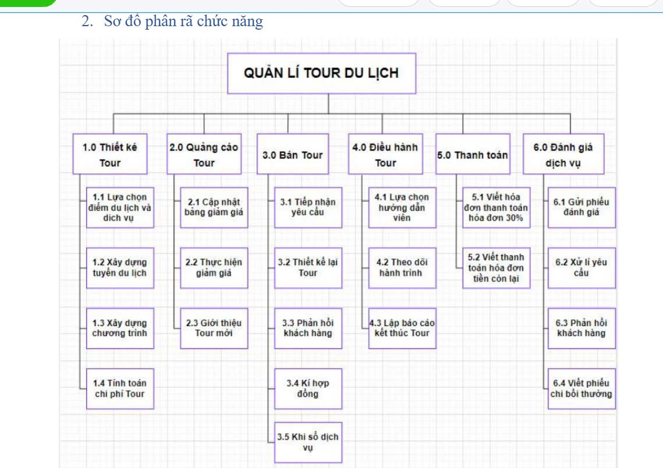

Hình 3: Sơ đồ phân rã chức năng

### **3.2. Sơ đồ luồng dữ liệu**

#### **3.2.1. Sơ đồ luồng dữ liệu hệ thống( DFD mức 0):**

* **DFD mức 0:** sinh ra từ DFD mức ngữ cảnh thể hiện chi tiết các luồng dữ liệu và cách thức hoạt động hệ thống.

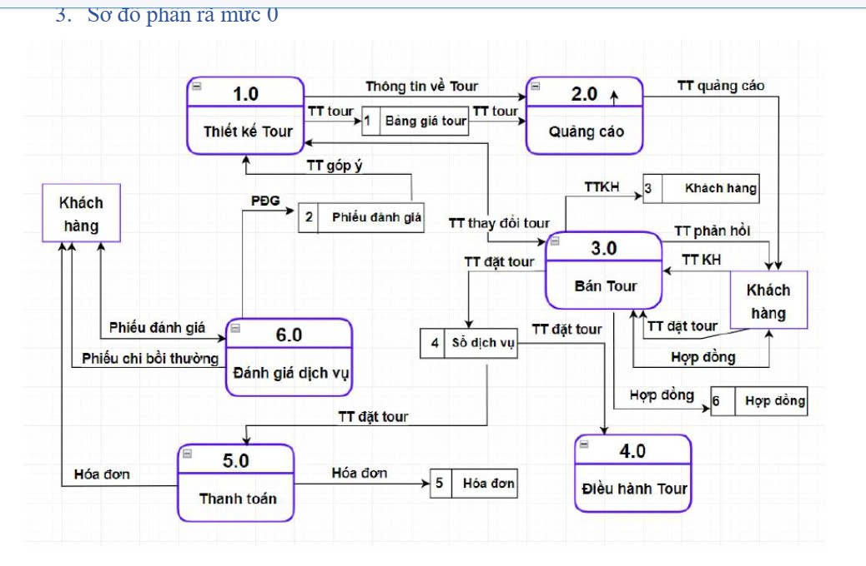

Hình 4: DFD mức 0

#### **3.2.2. Sơ đồ luồng dữ liệu hệ thống (DFD mức 1)**

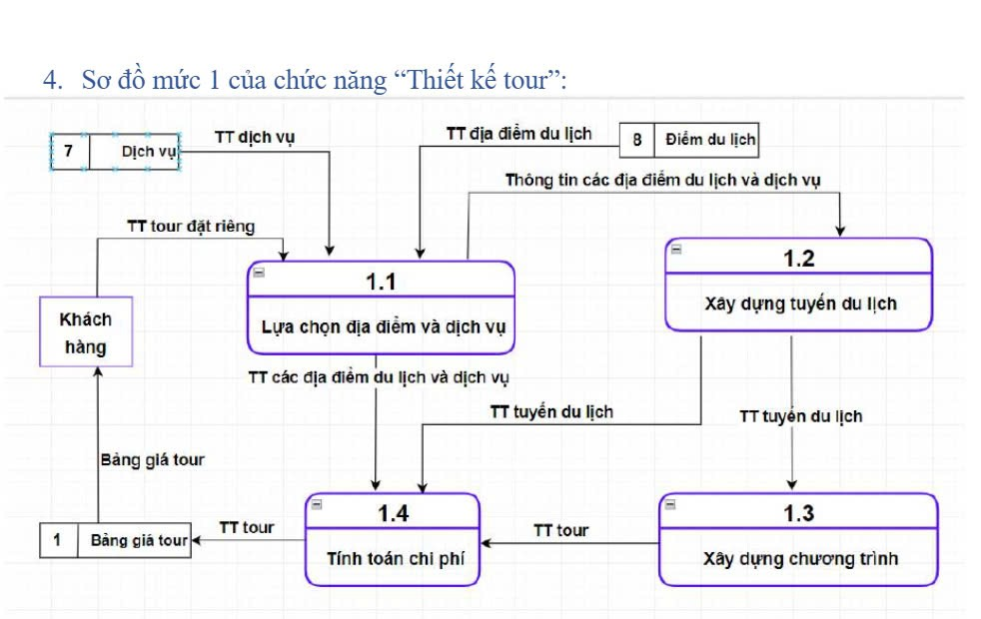

Hình 5: DFD mức 1: Thiết kế tour

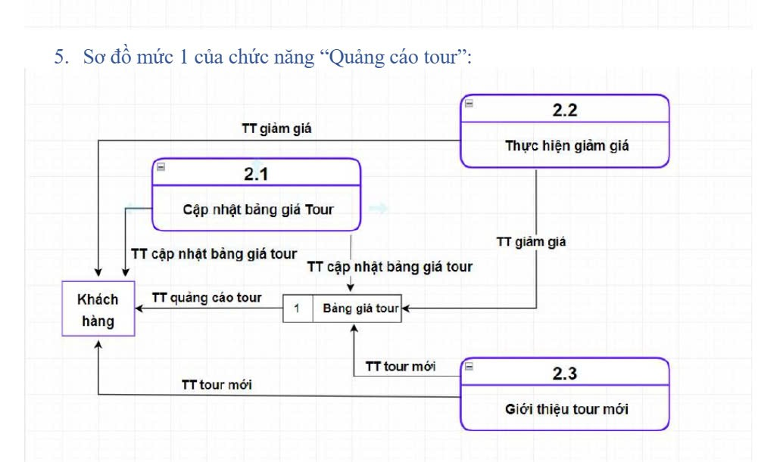

Hình 6: DFD mức 1: Quảng cáo tour

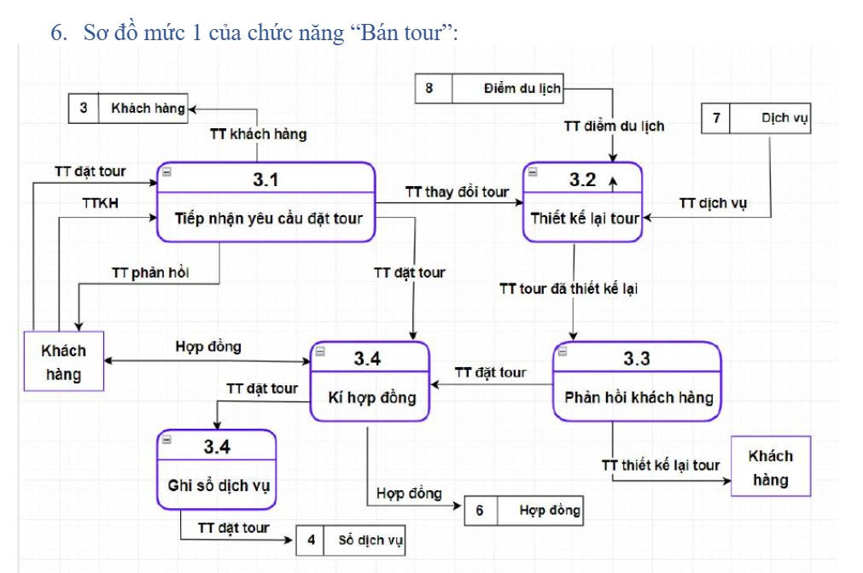

Hình 7: DFD mức 1: Bán tour

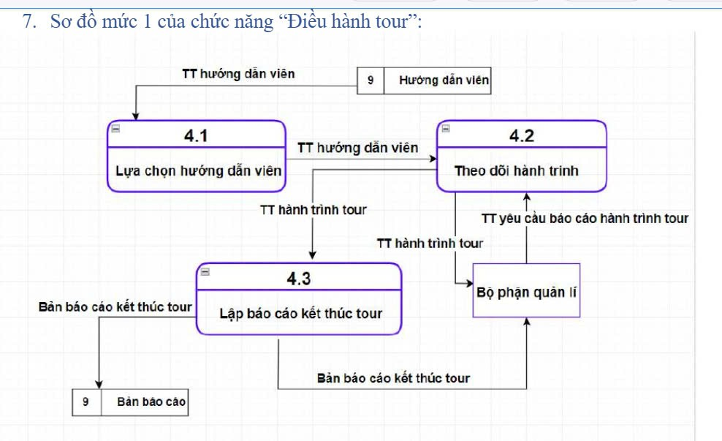

Hình 8: DFD mức 1: Điều hành tour

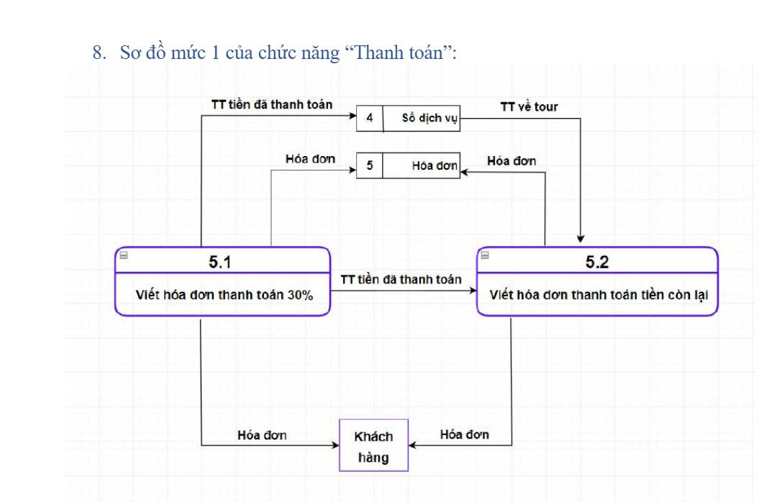

Hình 9: DFD mức 1: Thanh toán

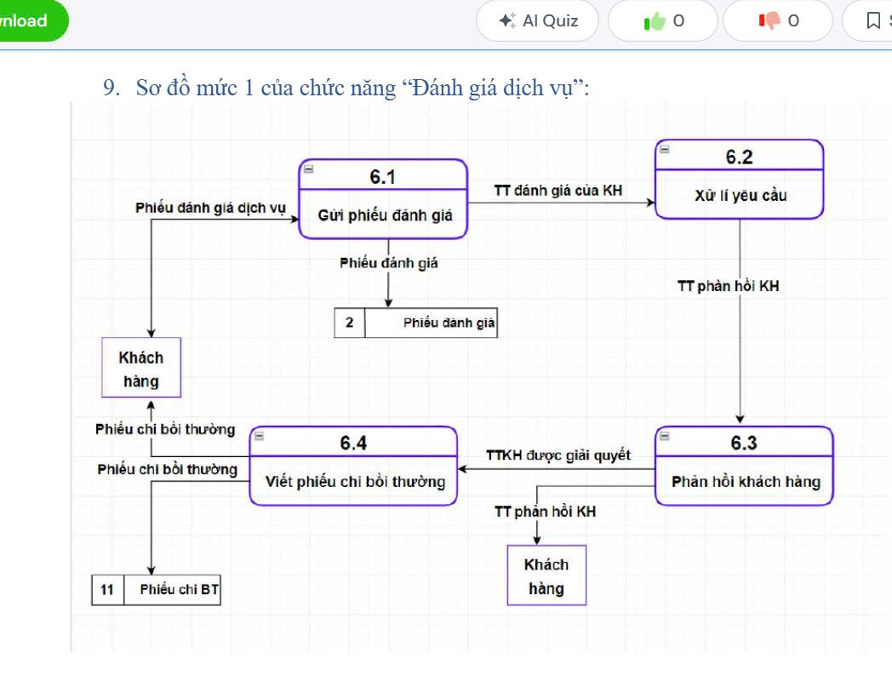

Hình 10: DFD mức 1: Đánh giá dịch vụ

#### 

## **Mô hình Usecase**

Mô hình Usecase mô tả các tương tác giữa người dùng (Actor) và hệ thống thông qua các chức năng (Usecase). Các Usecase giúp xác định rõ những gì hệ thống cần làm để đáp ứng yêu cầu của người dùng.

### **4.1. Danh sách các Actor**

***Khách hàng:*** Người dùng đăng ký và sử dụng hệ thống để tìm kiếm, đặt tour du lịch, và thanh toán.

***Quản trị viên:*** Quản lý hệ thống, duyệt tour, quản lý khách hàng, và xử lý các vấn đề phát sinh.

***Hệ thống thanh toán:*** Đối tượng đại diện cho các cổng thanh toán trực tuyến, hỗ trợ xử lý giao dịch tài chính.

### **B3.2. Danh sách các Usecase**

|  |  |  |
| --- | --- | --- |
| ID | Tên Usecase | Actor Sử Dụng |
| 1 | Xem danh sách tour | Khách hàng viếng thăm, khách hàng  thành viên, nhân viên |
| 2 | Xem thông tin khách sạn | Khách hàng viếng thăm, khách hàng  thành viên, nhân viên |
| 3 | Đăng ký | Khách hàng viếng thăm, khách hàng  thành viên, nhân viên |
| 4 | Tìm kiếm | Khách hàng viếng thăm, khách hàng  thành viên, nhân viên |
| 6 | Xem tin tức, sự kiện | Khách hàng viếng thăm, khách hàng  thành viên, nhân viên |
| 7 | Đăng nhập | Khàng thành viên, nhân viên |
| 8 | Thanh toán | Khách hàng thành viên, nhân viên |
| 9 | Xem danh sách tour đã đặt | Khách hàng thành viên, nhân viên |
| 10 | Quản lý tour đặt | Khách hàng thành viên, nhân viên |
| 11 | Quản lý tour | Nhân Viên |
| 12 | Quản lý một số thông tin khác | Nhân Viên |
| 13 | Thống kê, báo cáo | Nhân Viên |

### **Đặc tả Usecase**

#### **4.2.1. Usecase “Đăng ký”**

**Mô tả**: Khách hàng truy cập tạo tài khoản mới “Đăng ký” để sử dụng các dịch vụ của hệ thống.

**Actor**: Khách hàng thành viên

**Luồng chính**:

Khách hàng chọn chức năng “Đăng ký”.

Hệ thống yêu cầu khách hàng nhập thông tin (họ tên, email, mật khẩu, số điện thoại, v.v.).

Khách hàng nhập thông tin và nhấn “Xác nhận”.

Hệ thống xác thực thông tin và tạo tài khoản mới.

Hệ thống thông báo đăng ký thành công.

**Luồng ngoại lệ**:

Thông tin đăng ký không hợp lệ (email đã tồn tại, mật khẩu quá ngắn, v.v.).

Hệ thống thông báo lỗi và yêu cầu khách hàng nhập lại thông tin.

Nếu người dùng không muốn tạo tài khoản và muốn đăng nhập ngay thì chọn Đăng nhập nếu có tài khoản.

#### **4.2.2. Usecase “Đăng nhập”**

**Mô tả**: Khách hàng thành viên “ đăng nhập”vào hệ thống bằng tài khoản đã đăng ký.

**Actor**: Khách hàng thành viên

**Luồng chính**:

Khách hàng chọn chức năng "Đăng nhập".

Hệ thống yêu cầu nhập email /số điện thoại và mật khẩu.

Khách hàng nhập thông tin và nhấn "Xác nhận".

Hệ thống xác thực thông tin và cho phép khách hàng đăng nhập thành công.

Khách hàng được chuyển đến trang chủ.

**Luồng ngoại lệ**:

Thông tin đăng nhập không đúng (email/số điện thoại hoặc mật khẩu không chính xác).

Hệ thống thông báo lỗi và yêu cầu khách hàng nhập lại thông tin.

#### **4.2.3. Usecase ”Đặt tour”**

**Mô tả**: Khách hàng tìm kiếm thông tin và đặt tour du lịch.

**Actor**: Khách hàng thành viên

**Luồng chính**:

Khách hàng tìm kiếm tour theo các tiêu chí (địa điểm, thời gian, giá cả).

Hệ thống hiển thị danh sách các tour phù hợp.

Khách hàng chọn một tour cụ thể và nhấn "Đặt tour".

Hệ thống yêu cầu xác nhận thông tin đặt chỗ.

Khách hàng xác nhận và hệ thống lưu trữ thông tin đặt tour.

Hệ thống gửi thông báo xác nhận đặt tour thành công cho khách hàng.

**Luồng ngoại lệ**:

Tour đã hết chỗ hoặc không khả dụng.

Hệ thống thông báo và yêu cầu khách hàng chọn tour khác.

#### **4.2.4. Usecase “Thanh toán”**

**Mô tả**: Khách hàng thành viên “ thanh toán” cho tour đã đặt.

**Actor**: Khách hàng thành viên, Hệ thống thanh toán.

**Luồng chính**:

Hệ thống hiển thi giao diện chứa thông tin khách hàng và danh sách các tour đã đặt.

Khách hàng chọn phương thức thanh toán (ví điện tử, chuyển khoản).

Hệ thống chuyển thông tin thanh toán đến hệ thống thanh toán.

Hệ thống thanh toán xác nhận giao dịch thành công và thông báo cho hệ thống du lịch.

Hệ thống du lịch cập nhật trạng thái đặt tour thành "Đã thanh toán".

Hệ thống gửi email xác nhận thanh toán thành công cho khách hàng.

**Luồng ngoại lệ**:

Giao dịch thất bại (lỗi hệ thống thanh toán, tài khoản không đủ tiền).

Hệ thống thông báo lỗi và yêu cầu khách hàng thực hiện lại giao dịch.

### **Biểu đồ Usecase**

#### Biểu đồ Usecase tổng quát

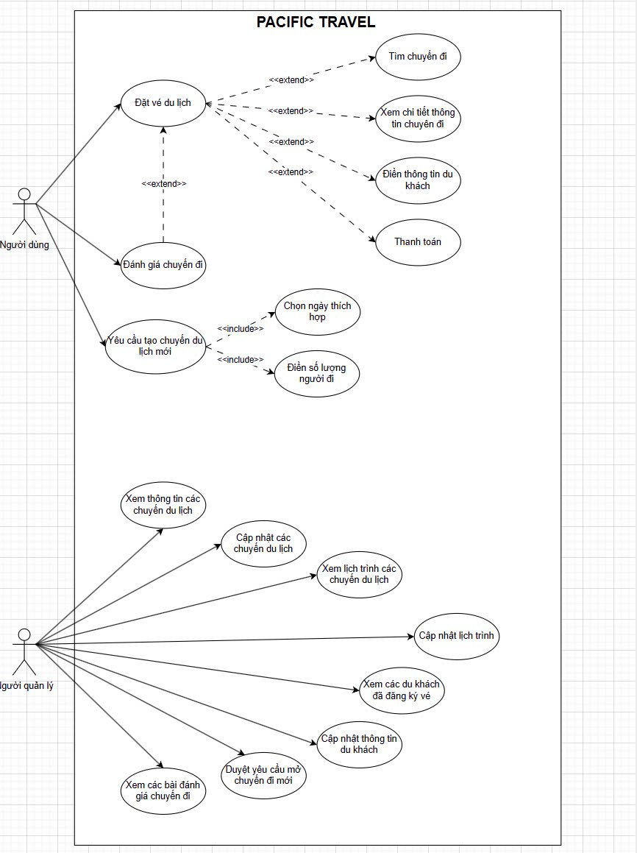

Hình 11: Usecase Tổng Quát

#### **4.3.2. Usecase truy cập hệ thống**

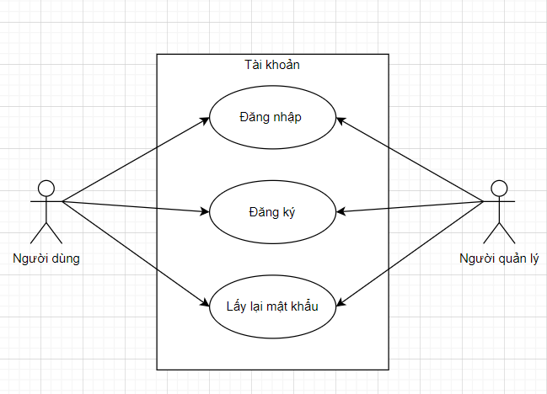

Hình 12: Usecase Hệ Thống

#### **4.3.3. Usecase quản trị viên**

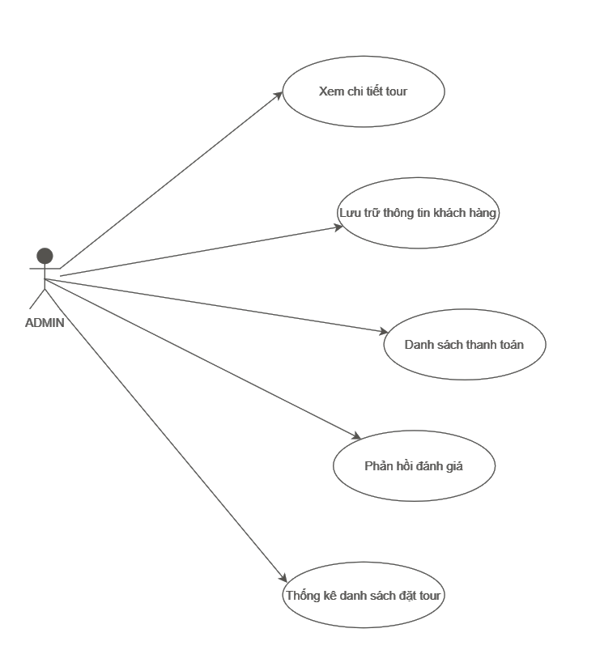

Hình 13: Usecase Admin

#### **4.4.4. Usecase quản lý tour**

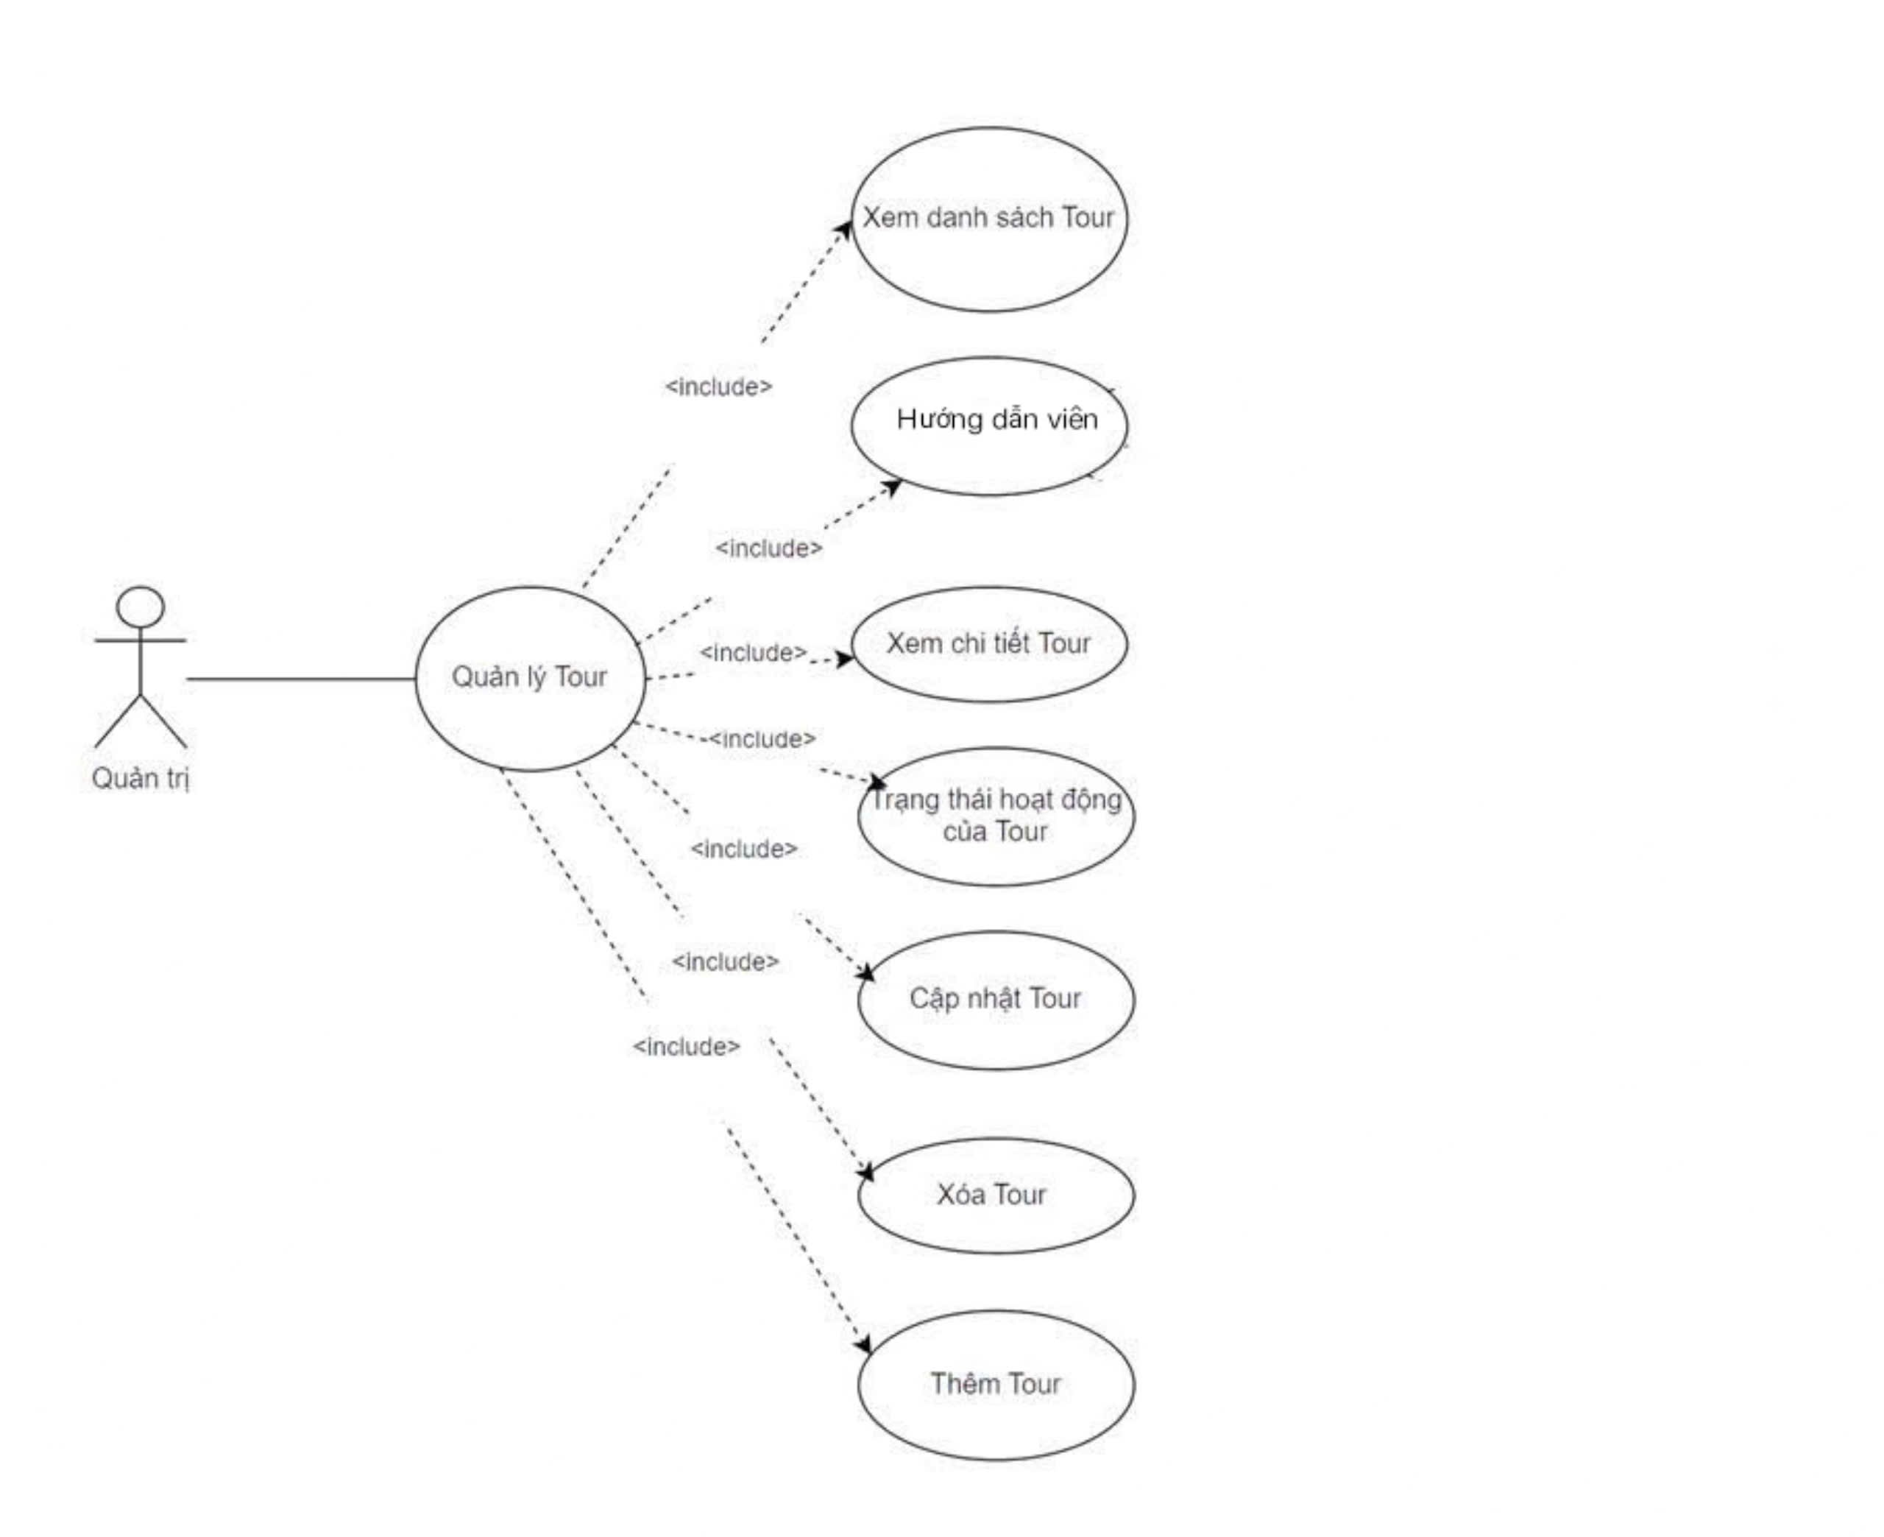

Hình 14: Usecase Quản Lí Tour

#### 4.4.5. Usecase hướng dẫn viên

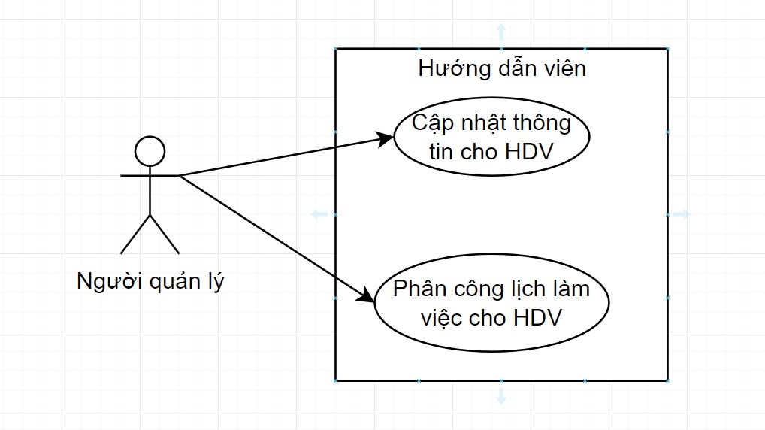

## **CHƯƠNG III. THIẾT KẾ CƠ SỞ DỮ LIỆU**

Danh sách các bảng cơ sở dữ liệu

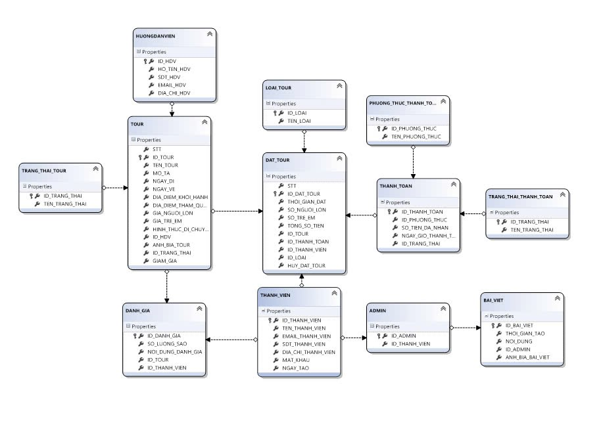

Hình 15: Cơ sở dữ liệu

Bao gồm bảng:

### **Bảng admin: lưu trữ thông tin, tài khoản admin**

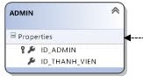

Hình 16: Dữ Liệu Admin

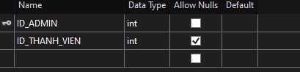

Hình 17: Bảng Admin

+ ID_ADMIN: Mã Admin

+ ID_THANH VIEN: Mã thành viên

### **Bảng thành viên: lưu trữ thông tin**

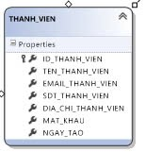

Hình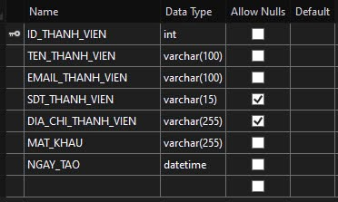 18. Dữ liệu thành viên

Hình 19. Bảng thành viên

+ ID_THANH_VIEN: Mã thành viên

+ TEN_THANH_VIÊN: Tên thành viên

+ EMAIL_THANH_VIÊN: Email thành viên

+ SDT_THANH_VIEN: Số điện thoại thành viên

+ DIA_CHI_THANH_VIEN: Địa chỉ của thành viên

+ MAT_KHAU: Mật khẩu tài khoản

+ NGAY_TAO: Ngày tạo tài khoản

### **Bảng đặt dịch vụ**

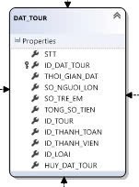

Hình 20. Dữ liệu đặt tour

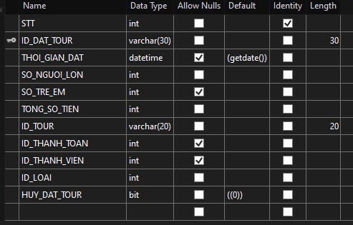

Hình 21. Bảng đặt tour du lịch

+ ID_DAT_TOUR: Mã đặt tour

+ THOI_GIAN_DAT: Thời gian đặt tour

+ SO _NGUOI_LON: Số lượng vé người lớn

+ SO_TRE_EM: Số vé trẻ em

+ TONG_SO_TIEN: Tổng số tiền cần thanh toán

+ ID_TOUR: Mã tour

+ ID_THANH_TOAN: Mã thanh toán

+ ID_THANH_VIEN: Mã thanh viên

+ ID_LOAI: Mã loại

+ HUY_DAT_TOUR: Hủy đặt tour

### **Bảng tour**



Hình 22. Dữ liệu tour du lịch

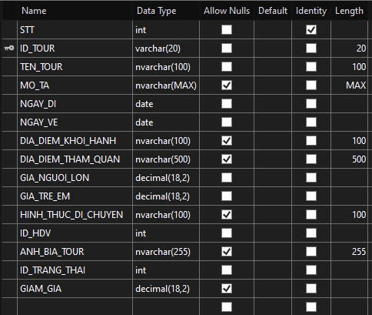

Hình 23. Bảng tour

+ ID_TOUR: Mã tour

+TEN_TOUR: Tên tour

+MO_TA: Mô tả tour

+NGAY_DI: Ngày đi

+ NGAY_VE: Ngày về

+ DIA_DIEM_KHOI_HANH: Địa điểm khỏi hành

+ DIA_DIEM_THAM_QUAN: Địa điểm tham quan

+ GIA_NGUOI_LON: Giá vé người lớn

+ GIA_TRE_EM: Giá vé trẻ em

+ HINH THUC DI CHUYEN: Hình thức di chuyển

+ ID_HDV: Mã hướng dẫn viên

+ ANH_BIA_TOUR: Ảnh bìa tour

+ ID_TRANG_THAI: Mã trạng thái

+ GIAM_GIA: Giảm giá

### **Bảng hướng dẫn viên**

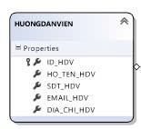

Hình 24. Dữ liệu hướng dẫn viên

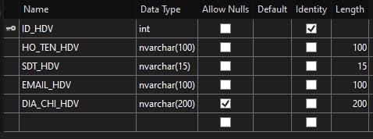

Hình 25. Bảng hướng dẫn viên

+ ID_HDV: Mã hướng dẫn viên

+ HO_TEN_HDV: Họ tên hướng dẫn viên

+ SDT_HDV: Số điện thoại hướng dẫn viên

+ EMAIL_HDV: Email hướng dẫn viên

+ DIA_CHI_HDV: Địa chỉ hướng dẫn viên

### **Bảng phương thức thanh toán**

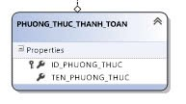

Hình 26. Dữ liệu phương thức thanh toán

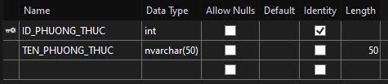

Hình 27. Bảng phương thức thanh toán

+ ID_PHUONG_THUC: Mã phương thức

+TEN_PHUONG_THUC: Tên phương thức

### **Bảng Thanh toán**

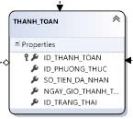

*Hình 28. Dữ liệu thanh toán*

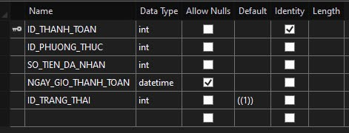

Hình 29. Bảng thanh toán

+ ID_THANH_TOAN: Mã thanh toán

+ ID_PHUONG THUC: Mã phương thức thanh toán

+ SO_TIEN_DA_NHAN: Số tiền đã nhận

+ NGAY_GIO_THANH_TOAN: Ngày giờ thanh toán

+ ID_TRANG_THAI: Mã trạng thái

### **Bảng đánh giá**

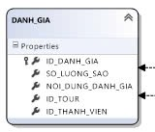

Hình 30. Dữ liệu đánh giá

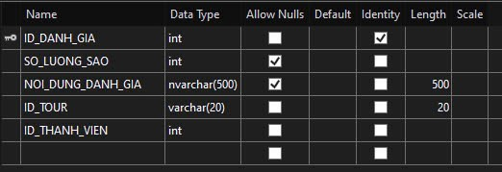

Hình 31. Bảng đánh giá

+ ID_DANH_GIA: Mã đánh giá

+ SO_LUONG_SAO: Số lượng sao đánh giá

+ NOI_DUNG_DANH_GIA: Nội dung đánh giá

+ ID_TOUR: Mã tour

+ ID_THANH_VIEN: Mã thành viên

### **Bảng bài viết**

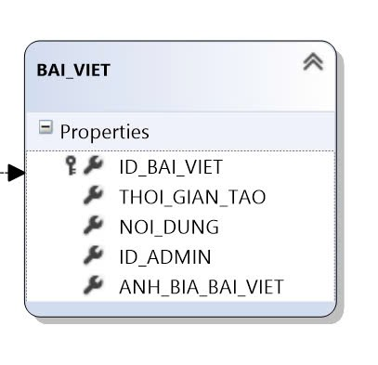

Hình 32. Dữ liệu bài viết

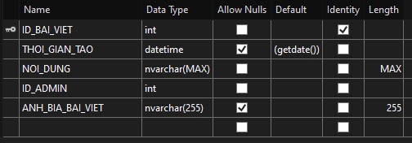

Hình 33. Bảng bài viết

+ ID_BAI_VIET: Mã bài viết

+ THOI_GIAN_TAO: Thời gian tạo bài viết

+ NOI_DUNG: Nội dung bài viết

+ TAC_GIA: Tac giả bài viết

### **Trạng thái tour**

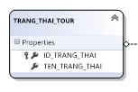

Hình 34. Dữ liệu trạng thái tour

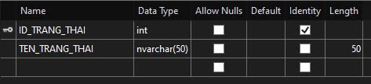

Hình 35. Bảng trạng thái tour

### **Trạng thái thanh toán**

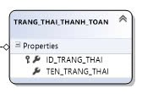

Hình 36. Dữ liệu trạng thái thanh toán



Hình 37. Bảng trạng thái thanh toán

+ ID_TRANG_THAI: Mã trạng thái

+ TEN_TRANG_THAI: Tên trạng thái

## **CHƯƠNG IV. GIAO DIỆN ỨNG DỤNG**

**Một số giao diện người dùng**

### **Trang chủ**

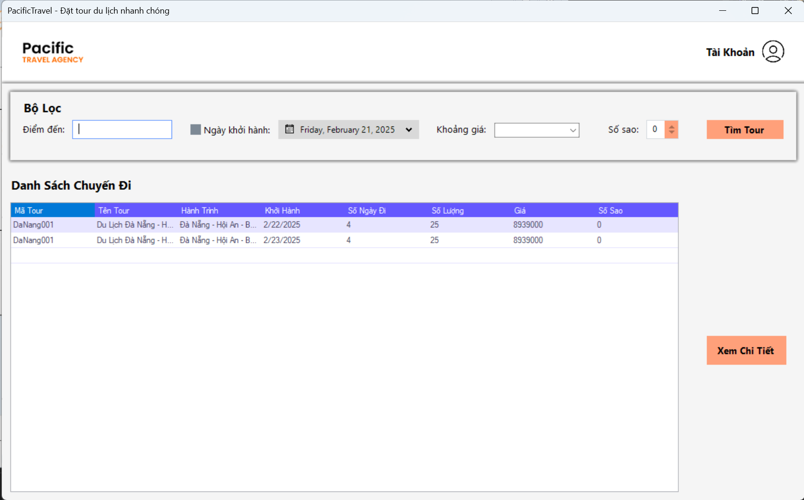

Hình 38. Giao diện trang chủ

### **Chi Tiết Chuyến Đi**

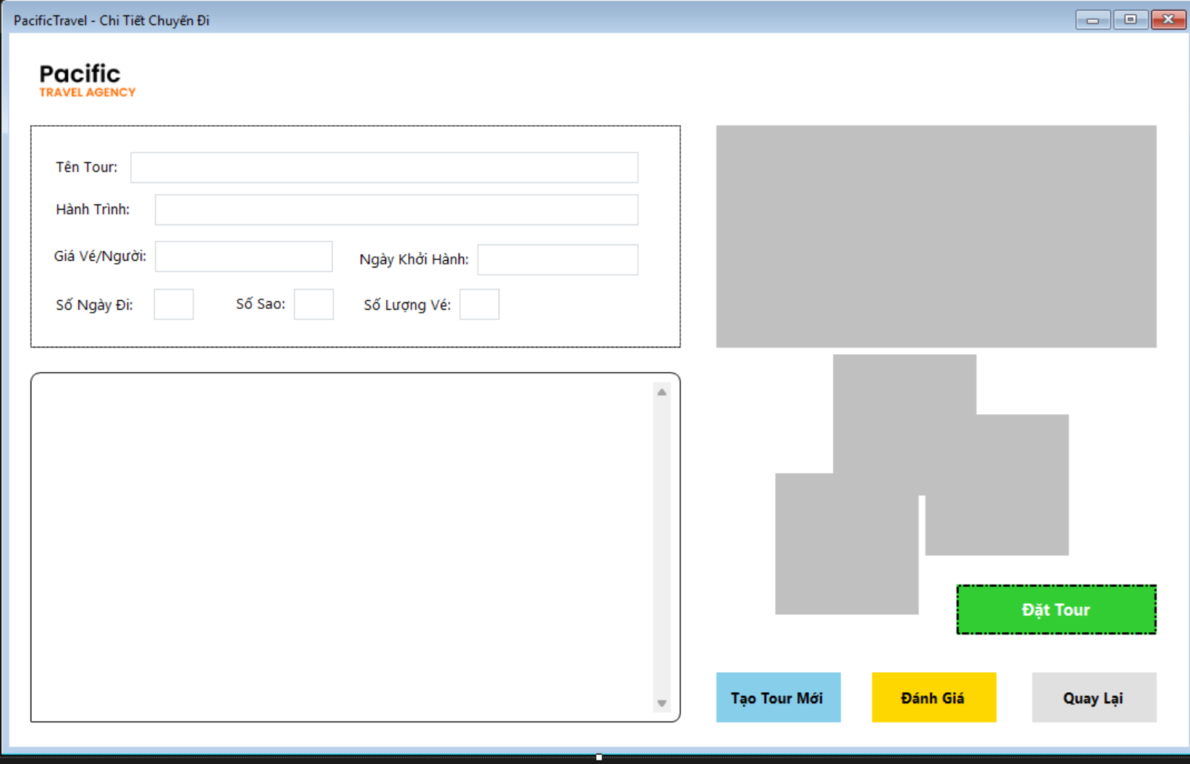

Hình 39. Giao diện chi tiết chuyến đi

### **Nhập Thông Tin Hành Khách**

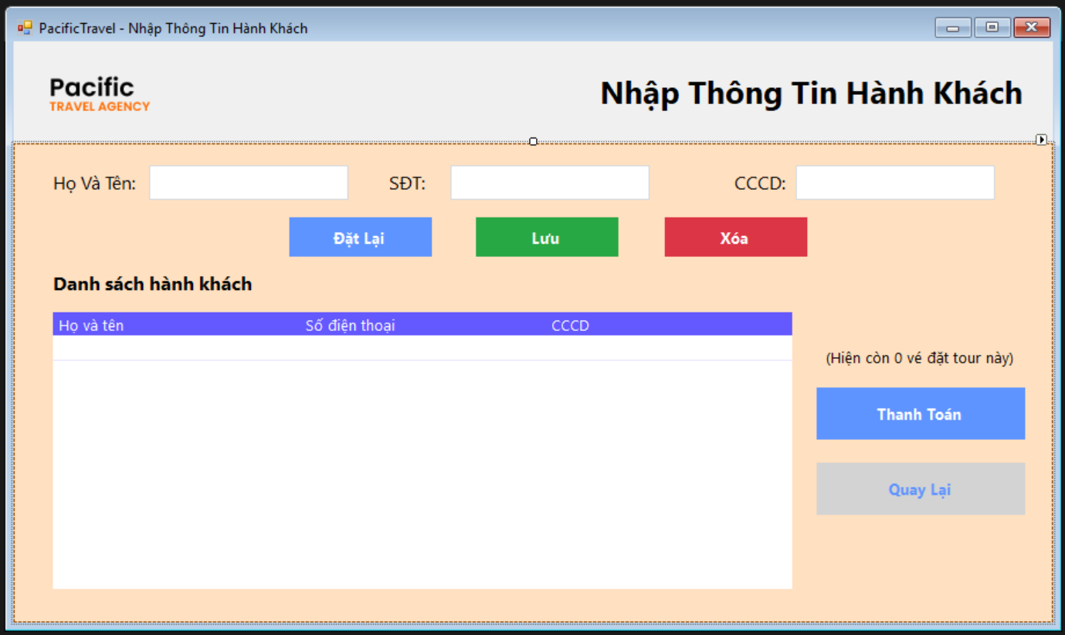

Hình 40. Giao diện nhập thông tin hành khách

### **Thanh Toán**

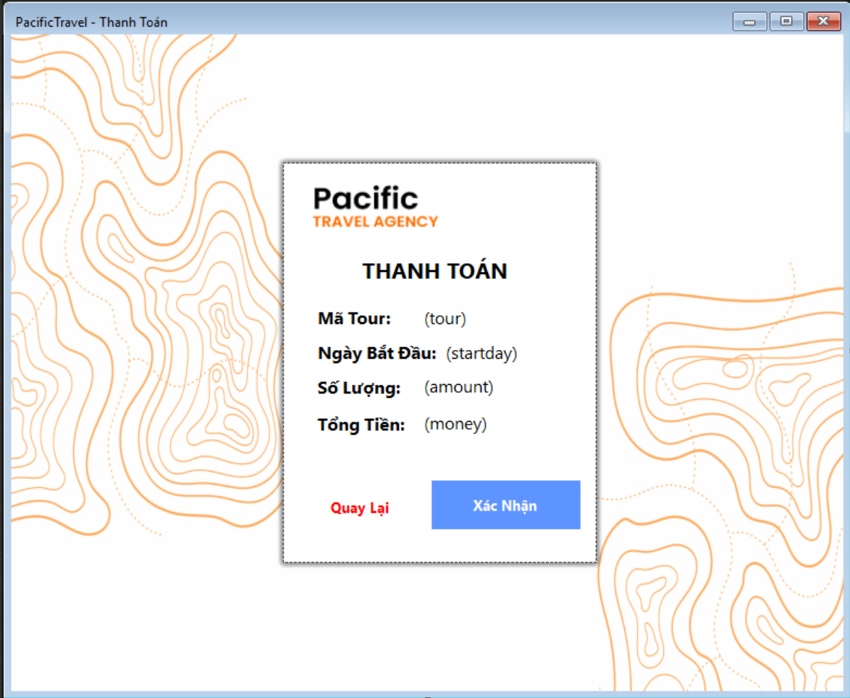

Hình 41. Giao diện thanh toán

### **Đăng nhập**

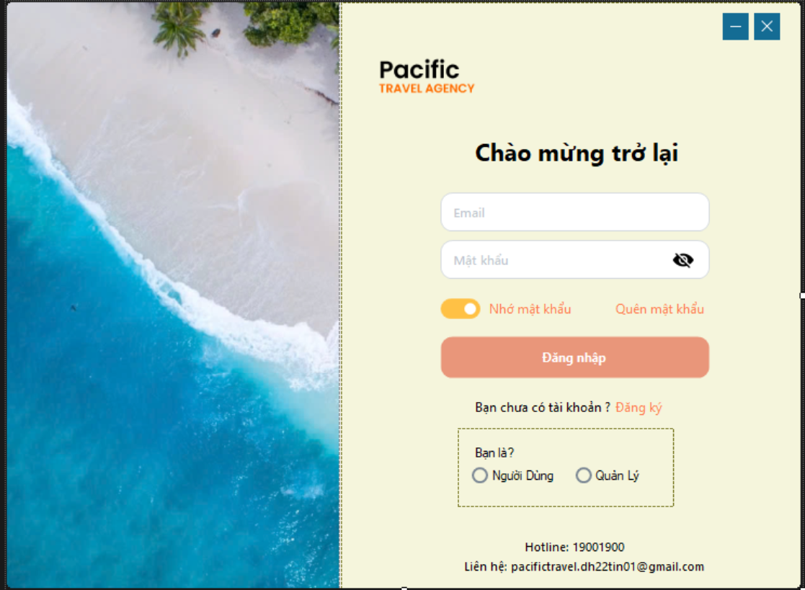

Hình 42. Giao diện đăng nhập

### **Đăng Ký**

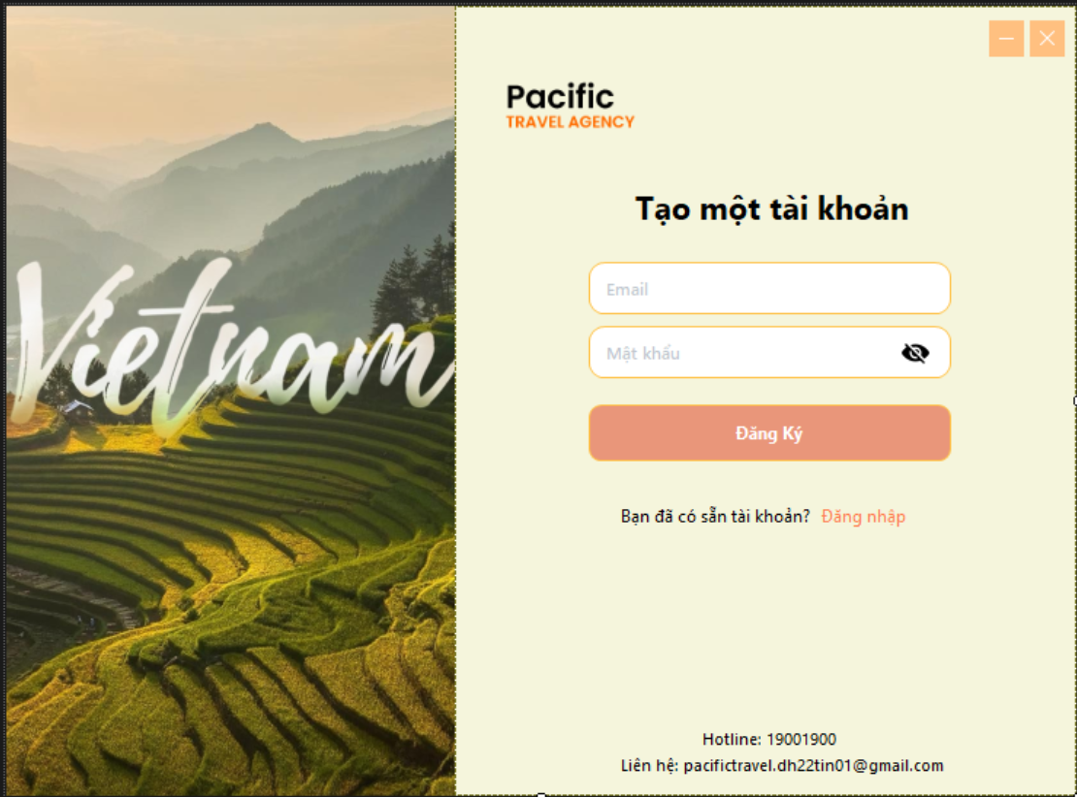

Hình 43. Giao diện đăng ký

### **Đăng Ký Admin**

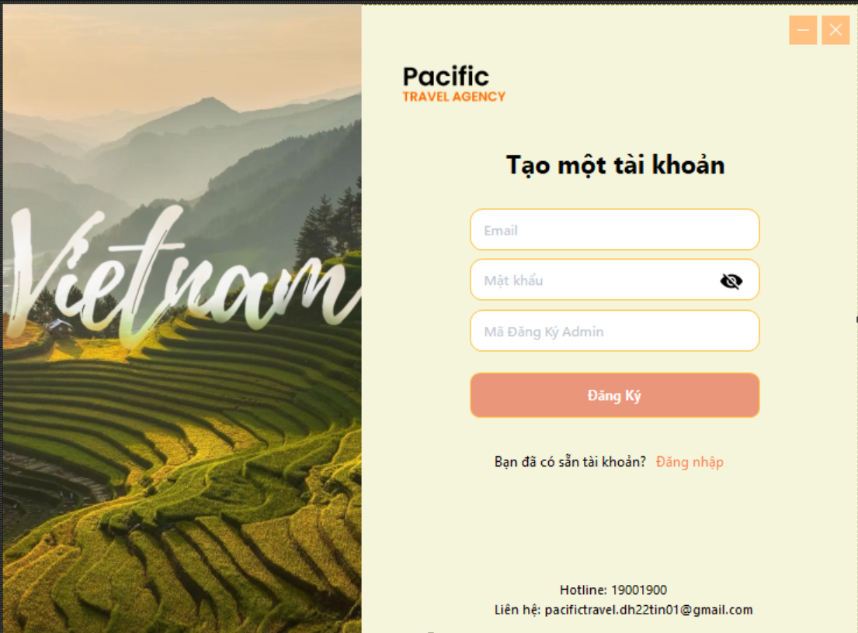

Hình 44. Giao diện đăng ký admin

### **Đánh Giá**

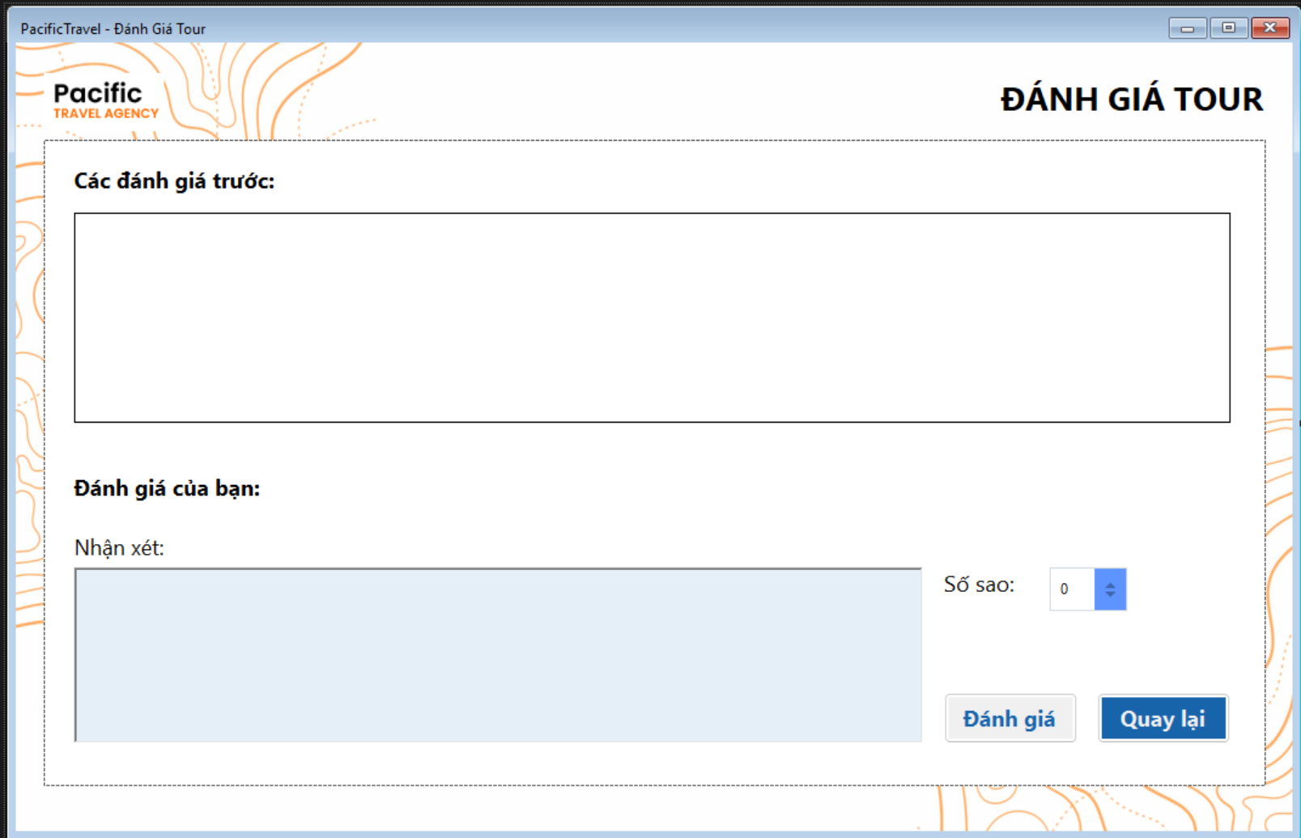

Hình 45. Giao diện đánh giá

### **Hóa Đơn**

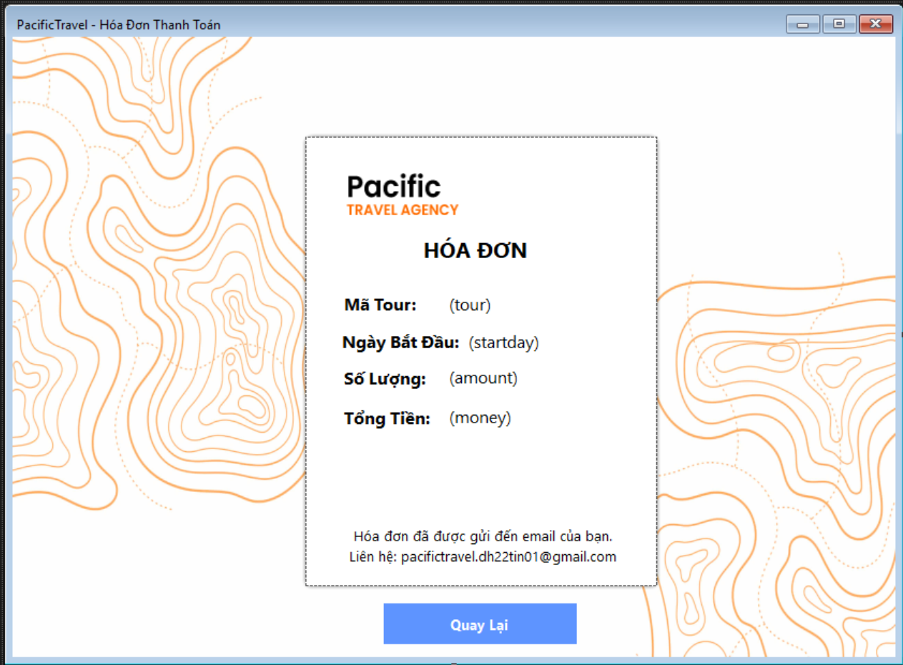

Hình 46. Giao diện hóa đơn

### **Quản Lý Đánh Giá**

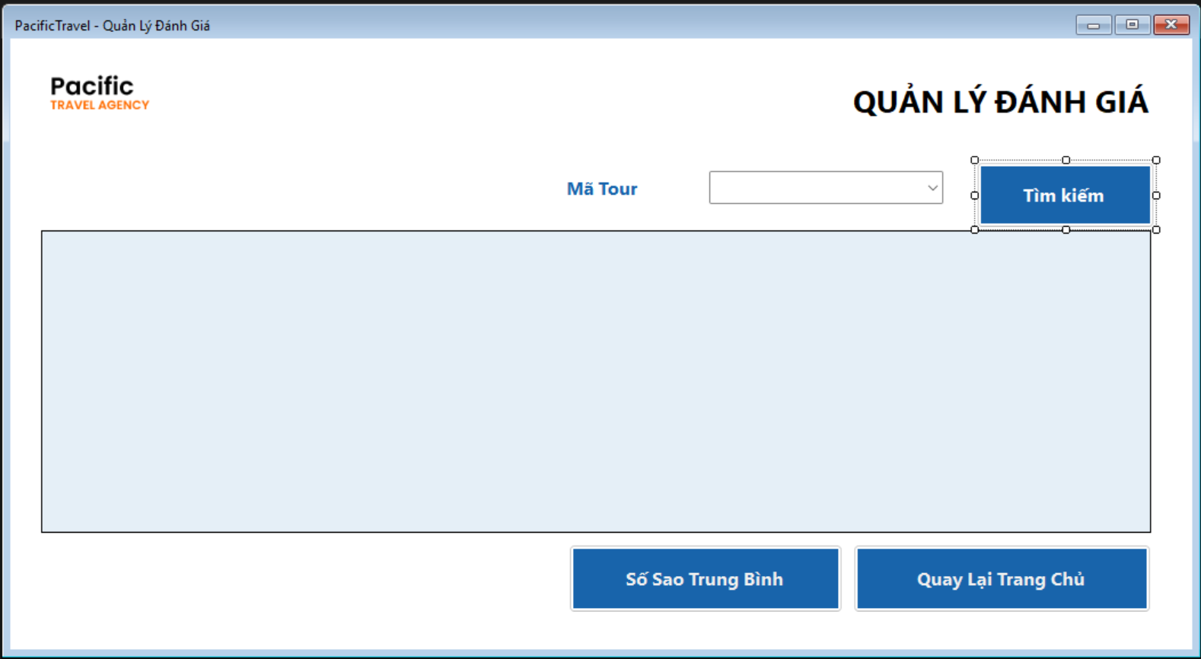

Hình 47. Giao diện quản lý đánh giá

### **Quản Lý Hướng Dẫn Viên**

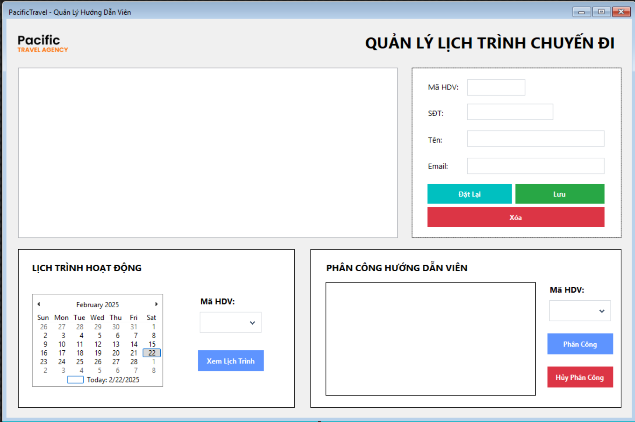

Hình 48. Giao diện quản lý hướng dẫn viên

### **Quản Lý Khách Hàng**

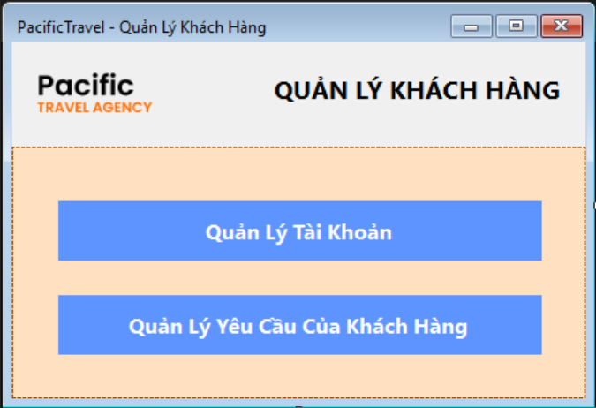

Hình 49. Giao diện quản lý khách hàng

### **Quản lý lịch trình**

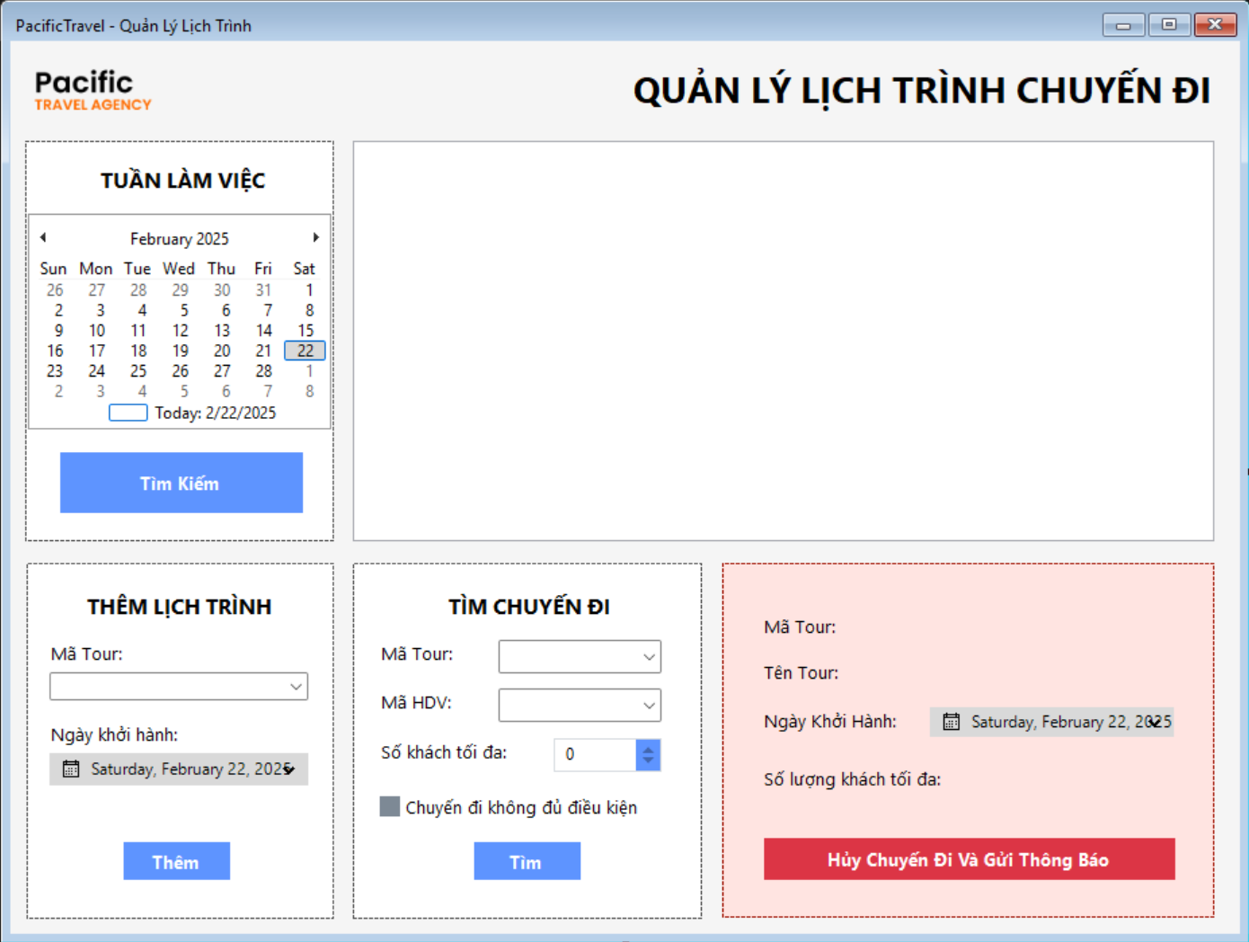

Hình 50. Giao diện quản lý lịch trình

### **Quản Lý Tài Khoản**

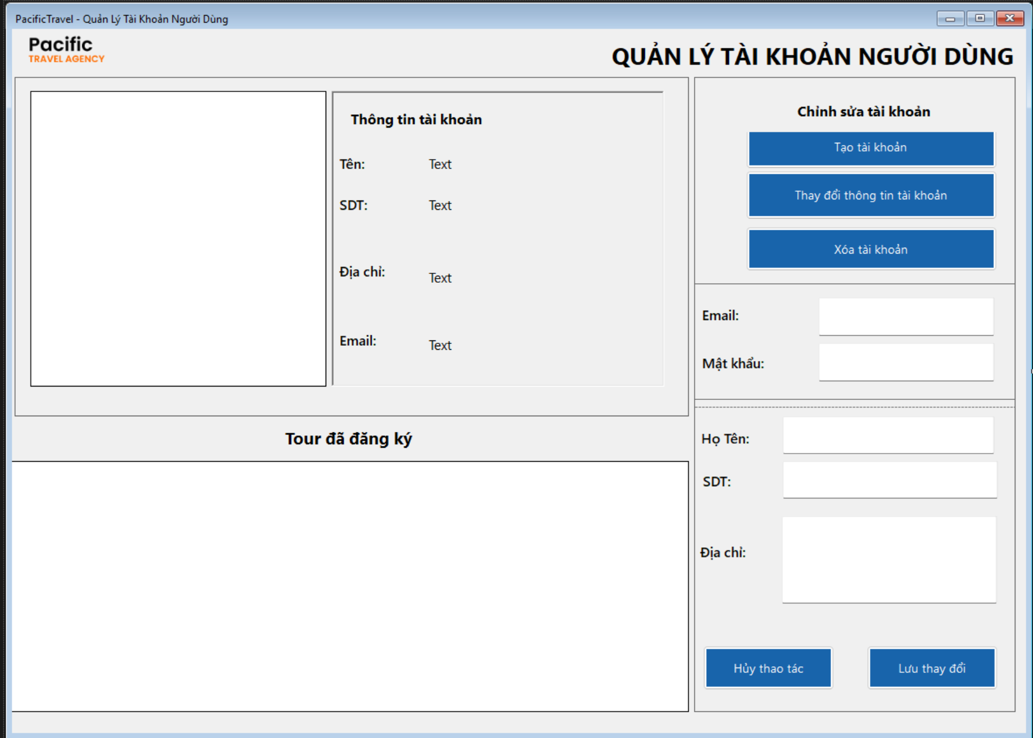

Hình 51. Giao diện quản lý tài khoản

### **Quản Lý Tour**

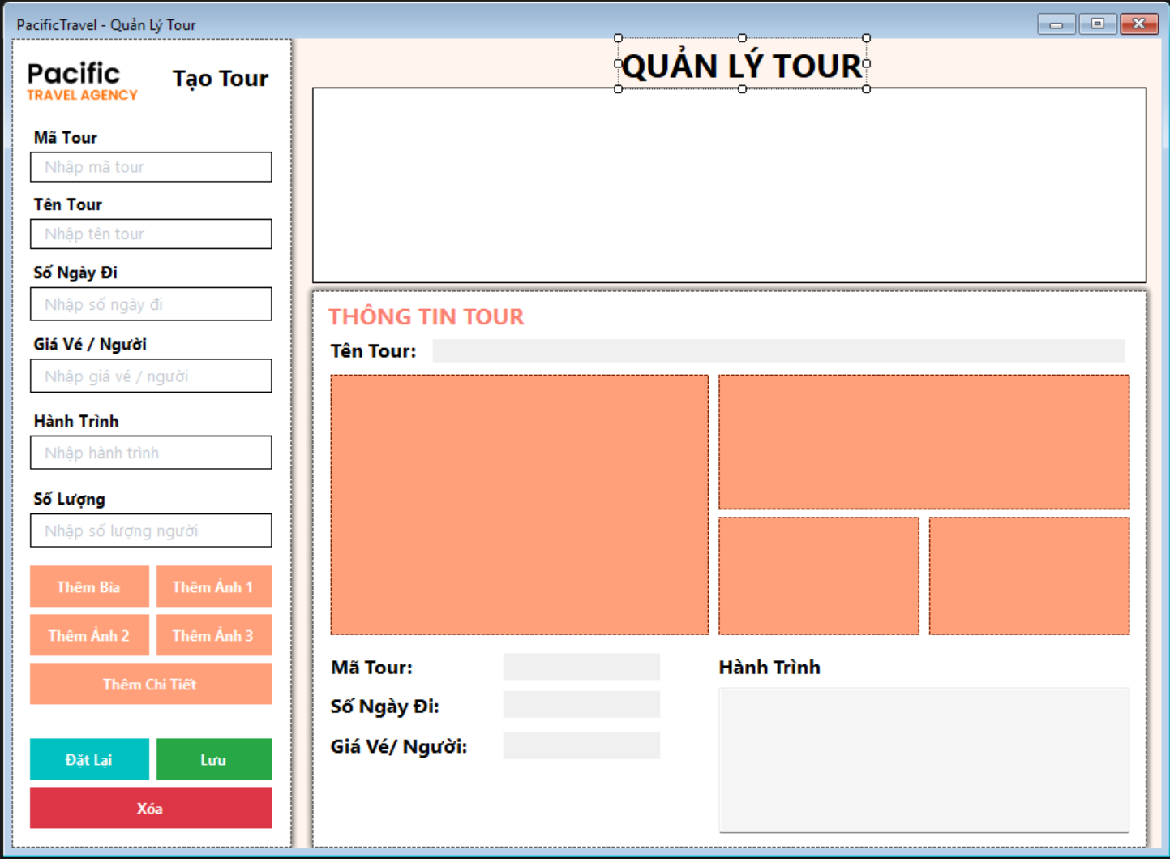

Hình 52. Giao diện quản lý tour

### **Quản Lý Vé**

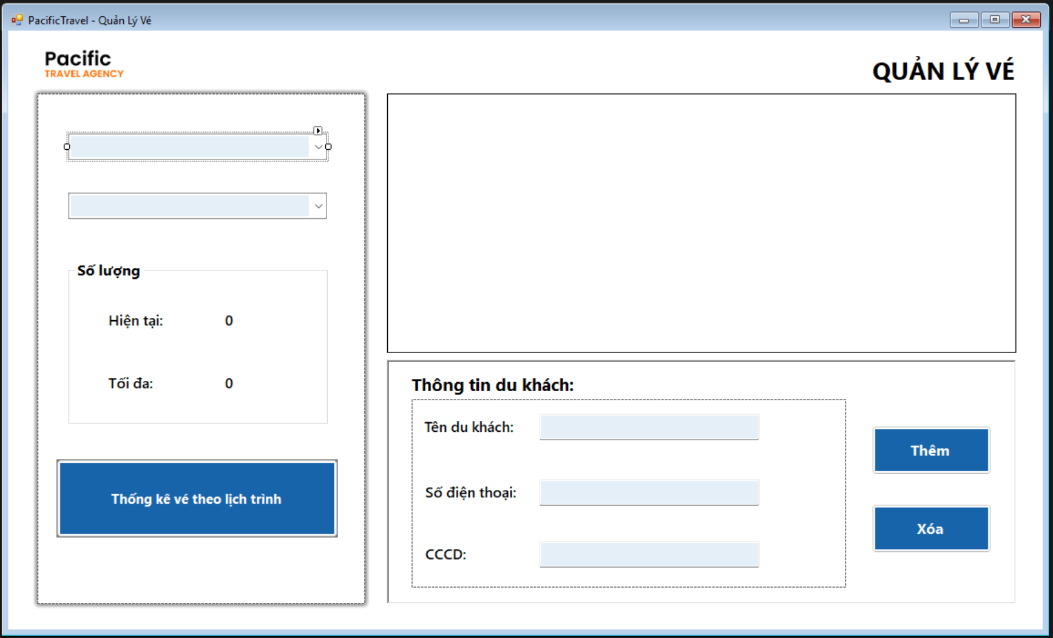

Hình 53. Giao diện quản lý vé

### **Quản Lý Yêu Cầu Đặt Chỗ**

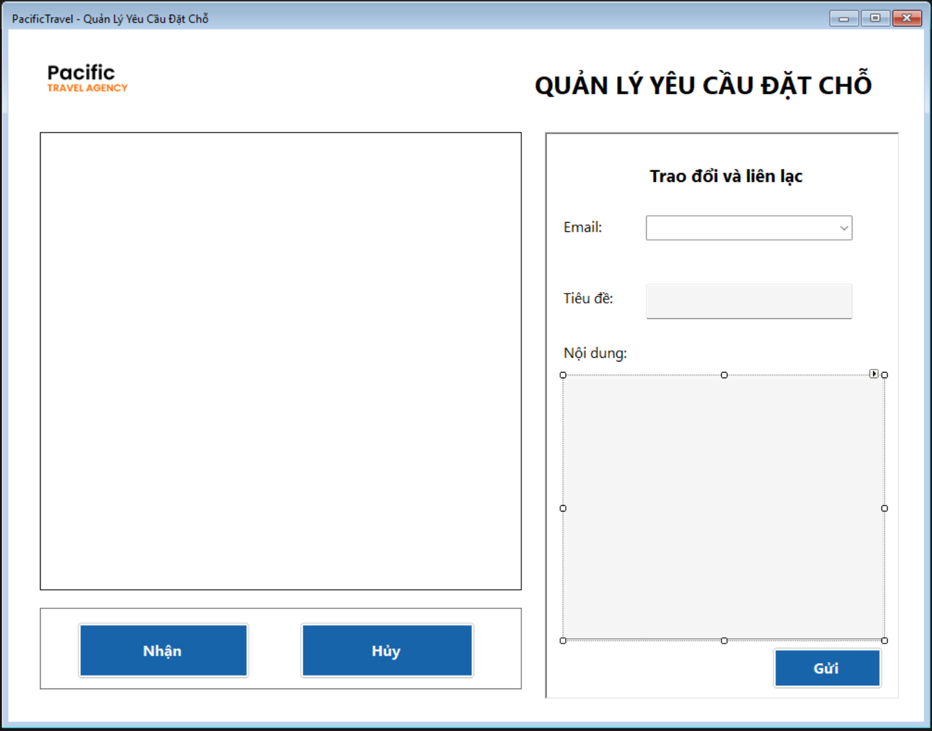

Hình 54. Giao diện quản lý yêu cầu đặt chỗ

### **Quên Mật Khẩu**

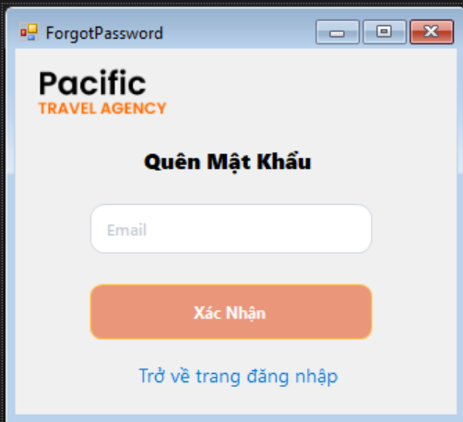

Hình 55. Giao diện quên mật khẩu

### **Tạo Chuyến Đi Mới**

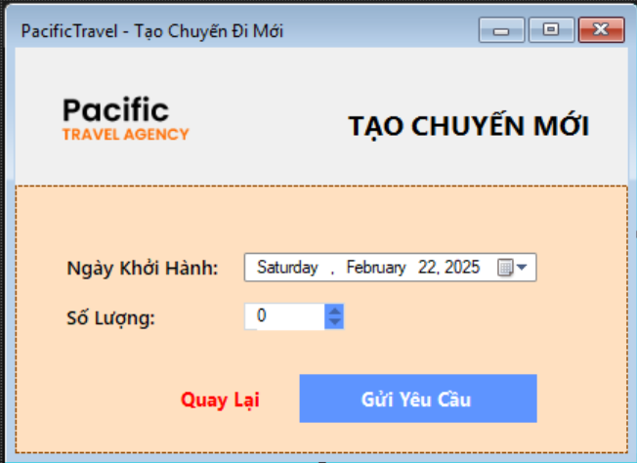

Hình 56. Giao diện tạo chuyến đi mới

### **Thông Tin Người Dùng**

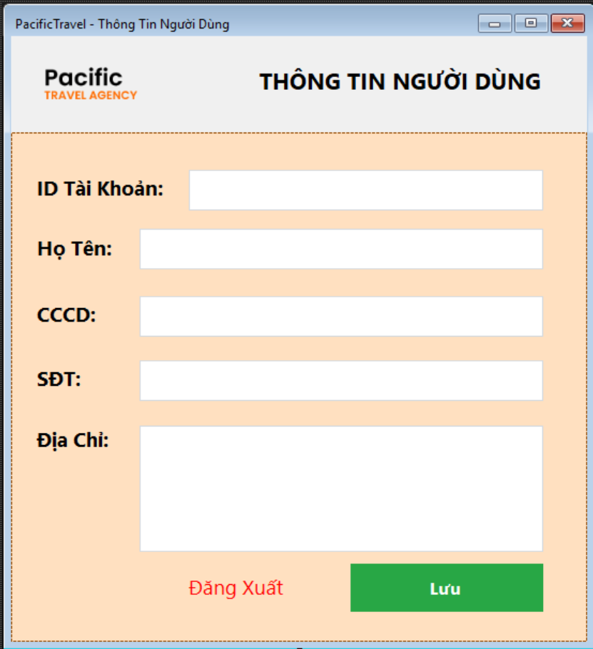

Hình 57. Giao diện thông tin người dùng

### **Trang Chủ Admin**

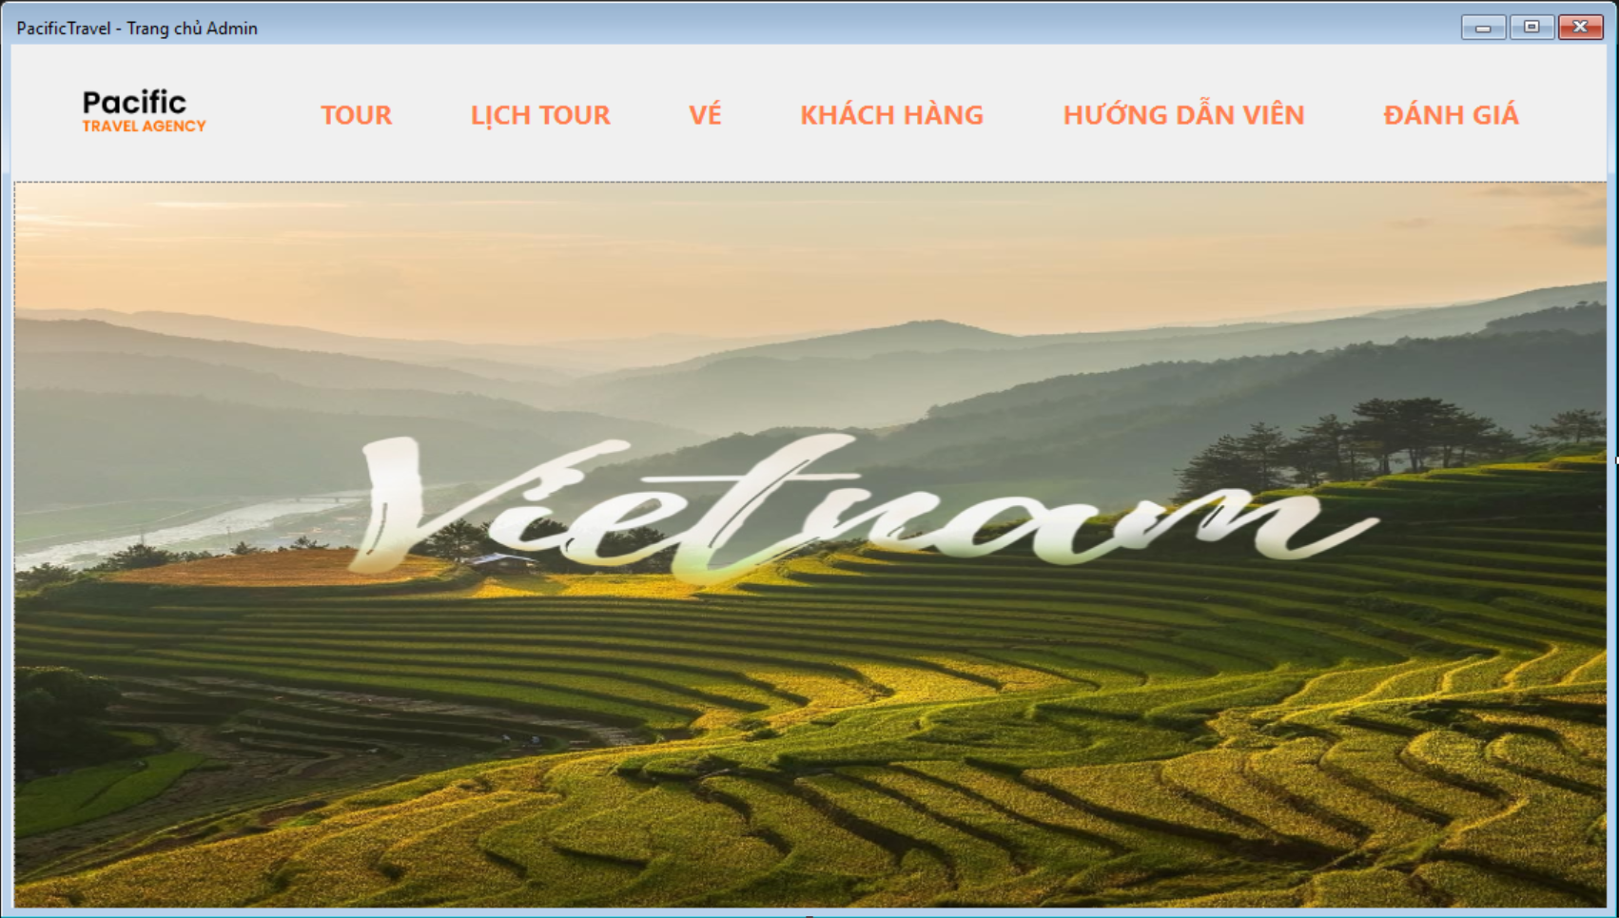

Hình 58. Giao diện trang chủ admin

## **CHƯƠNG V. KẾT LUẬN**

### **Kết quả đạt được**

* Hiểu được cách xây dựng ứng dụng đặt tour du lịch.
* Xây dựng được một ứng dụng có đầy đủ các chức năng cơ bản đối với khách hàng.
* Hiểu được một số hình thức thanh toán trực tuyến.
* Thiết kế được mô hình cơ sở dữ liệu cho ứng dụng.
* Thiết kế giao diện ứng dụng thân thiện, dễ sử dụng cho người dùng.
* Ngoài những kết quả đạt được ở trên thì vẫn còn một số yêu cầu chưa năm rõ và ứng dụng vẫn còn một số khuyết điểm cần khắc phục.
* Đối với người dùng
* Tìm kiếm sản phẩm theo yêu cầu của khách hàng.
* Xem chi tiết thông tin tour.
* Cho phép khách hàng đăng ký thông tin để thực hiện đặt tour.
* Kiểm tra tính hợp lệ của khách hàng đăng nhập hệ thống.
* Tạo đơn đặt hàng.
* Đối với người quản trị
* Xem thông tin của các đề mục cần quản lý như: Sản phẩm, danh mục sản phẩm, tin tức, đơn hàng,…
* Đưa ra các form để nhập dữ liệu mới của các loại tử liệu.
* Có thể sửa đổi, cập nhật các dữ liệu trên.
* Trong việc thêm mới mới sản phẩm chương trình tự động sinh mã sản phẩm, điều này tiện lợi cho người quản trị và dữ liệu luôn đồng nhất.
* Các chức năng này được thực hiện thông qua giao diện web.
* Có thể nhập xuất dữ liệu bằng excel
* In đơn hàng khi đã duyệt.

### **Ưu điểm:**

* Giới thiệu tour đến khách hàng.
* Đối với khách hàng: cho phép thực hiện các chức năng xem hàng hóa, góp ý.
* Sau khi xem tour,đặt tour và thanh toán bằng nhiều cách khác nhau.
* Khách hàng có thể thay đổi mật khẩu tài khoản của mình.
* Khách hàng có thể xem thông tin đơn hàng của mình.
* Hoàn thành hầu hết các chức năng cơ bản của một ứng dụng đặt tour.

### **Hạn chế:**

Do kinh nghiệm thực tế chưa có nhiều do vậy quá trình phân tích hệ thống cho ứng dụng còn nhiều chỗ chưa đúng với thực tế hay chưa đảm bảo tính đúng đắn.

Có một số hình thức thanh toán hiện tại chưa thể sử dụng được.

Một số thông báo không hiển thị.

Về dữ liệu.

+ Dữ liệu chưa được đầy đủ.

+ Dữ liệu trên trang ứng dụng hiện tại không đúng với thực tế, sử dụng nguồn dữ liệu ảo.

### **Về giao diện**

* Giao diện trang ứng dụng còn chưa được đẹp mắt.
* Hướng phát triển
* Xây dựng nhiều tiêu chí tìm kiếm như kìm kiếm theo thương hiệu.
* Thêm một số chức năng:
* Chức năng hỗ trợ ngôn ngữ.
* Chức năng so sánh các sản phẩm mà khách hàng muốn lựa chọn.
* Chức năng tư vấn và chat với khách hàng
* Danh mục hỗ trợ khách hàng về cách thanh toán,liên hệ hỗ trợ,tin tức..
* Phân loại tour theo đánh giá
* Thêm một trang về cập nhật khuyến mãi và deal sốc trên ứng dụng.
* Thiết kế trang ứng dụng đẹp hơn, tiện dụng hơn, có nhiều chức năng và sinh động hơn.
* Xây dựng thêm một diễn đàn trên trang ứng dụng để khách hàng có thể trao đổi bình luận về sản phẩm.
* Thiết kế thêm vị trí để cập nhật giá cả thị trường.
* Nâng cao khả năng bảo mật cho chương trình.
* Ngăn ngừa tối đa các trường hợp đột nhập dữ liệu hệ thống.